Група К-319

Завдання з виробничого навчання

Майстер в/н: Галина Сикало.

**30.04.20р.**

**Тема програми №9: «Приготування страв і гарнірів з овочів».**

**Тема уроку №1. Інструктаж за змістом занять, організації робочого місця, безпеки праці. Організація роботи в соусному відділенні, інструмент, інвентар, посуд. Робота із Збірником рецептур. Визначення проценту відходів, втрат. Приготування страв і гарнірів з варених овочів.**

**Вимоги до якості. Відпуск.**

1.Скласти стислий конспект по темі, вивчити. Підручник В.С.Доцяк «Українська кухня» Стор.269 -273.

2.Повторити правила безпеки та санітарні норми.

3. Скласти технологічні картки. Розрахувати сировину на 1 порцію та на 4 порції.(Додаток 3)

* страви «Картопля відварна».
* страви «Капуста відварна з маслом».
* страви «Картопляне пюре».

4.Яке обладнання та інструменти вам потрібні для приготування страви?

5.Відповісти на тести.(додаток4), гра « знайди мене», виконати завдання(дод.5) розрахунки.

6. Самостійно виконати практичні завдання (дод.5)згідно карток завдання.

Підтвердити виконання відео, фото. Зв’язок через Вайбер або електронну пошту: sykalo093@gmail.com

Страви з овочів – важлива складова частина в раціоні харчування людини. Вони регулюють процес травлення завдяки вмісту клітковини, вітамінів та мінеральних речовин, виводять з організму холестерин, радіонукліди та важкі метали, сприяють кращому засвоєнню та підвищують біологічну активність страв з риби та м’яса. Смакові , ароматичні речовини і барвники, які містяться в овочах, підвищують апетит і дають можливість урізноманітнити асортимент страв. Страви з овочів використовують як самостійні страви та як гарніри до страв з м’яса, риби. Слово гарнір у перекладі з французької означає «прибирати», «прикрашати». В цьому і полягає одне із призначень гарніру: прикрасити , поліпшити страву. Гарніри з овочів можуть бути простими і комбінованими. До простих входить один вид овочів, комбінованих – два, три і більше.

**Опитування учнів по раніше вивченому матеріалу за запитаннями:**

- Які вимоги ставляться до спец. одягу кухарів, взуття?

Бажана відповідь: Спец. одяг (халат, головний убір) повинні бути бавовняні, рукава халату повинні бути застебнуті, головний убір щільно прилягати до голови, взуття без підборів з закритим задником.

* Які правила техніка безпеки при роботі з електричними плитами?

Бажана відповідь :

* Перед початком роботи перевіряють санітарний стан жарової поверхні плити, заземлення, справність пакетних перемикачів. Конфорки повинні мати гладеньку поверхню без тріщин;
* наплитний посуд заповнюють рідиною не більше 80 % її об’єму;
* спочатку вмикають загальний пусковий пристрій потім конфорки;
* забороняється залишати не завантажену конфорку в режимі повного нагріву;
* після закінчення роботи плиту вимикають від ел. мережі та після її повного охолодження чистять, миють плиту.
* Які вимоги до інструменту, інвентарю, посуду ?

Бажана відповідь : Ножі та розробні дошки повинні бути промарковані «ОС» , наплитний посуд з рівним дном, ножі з міцно насадженими, дерев’яними ручками;

* Які форми нарізування відносять до простих. А які до складних?

Бажана відповідь :

прості :соломка,брусочки,кубики,часточки, скибочки, кружальця; складні:бочечки,часнички,грушки,стружка,спіраль,кульки,гребинець,шестерня,зірочка,шпалка.

* Що необхідно робити щоб обчищена картопля не потемніла?

Бажана відповідь: потримати її в холодній воді або збризнути розчином лимонної кислоти.

* Від чого залежить норма відходів овочів?

Бажана відповідь: від сезонного використання, умов зберігання овочів .

* Де використовують очистки бульбоплодів?

Бажана відповідь: в виробництві картопляного крохмалю.

* Назвіть операції, з яких складається технологічний процес обробки овочів?

Бажана відповідь: Технологічний процес обробки овочів складається з таких послідовних операцій: сортування і калібрування, миття, обчищання, промивання і нарізування.

* Користуючись плакатом «Класифікація овочів», скажіть на які групи поділяють овочі?

Бажана відповідь: овочі поділяються на дві групи: вегетативні та плодові.

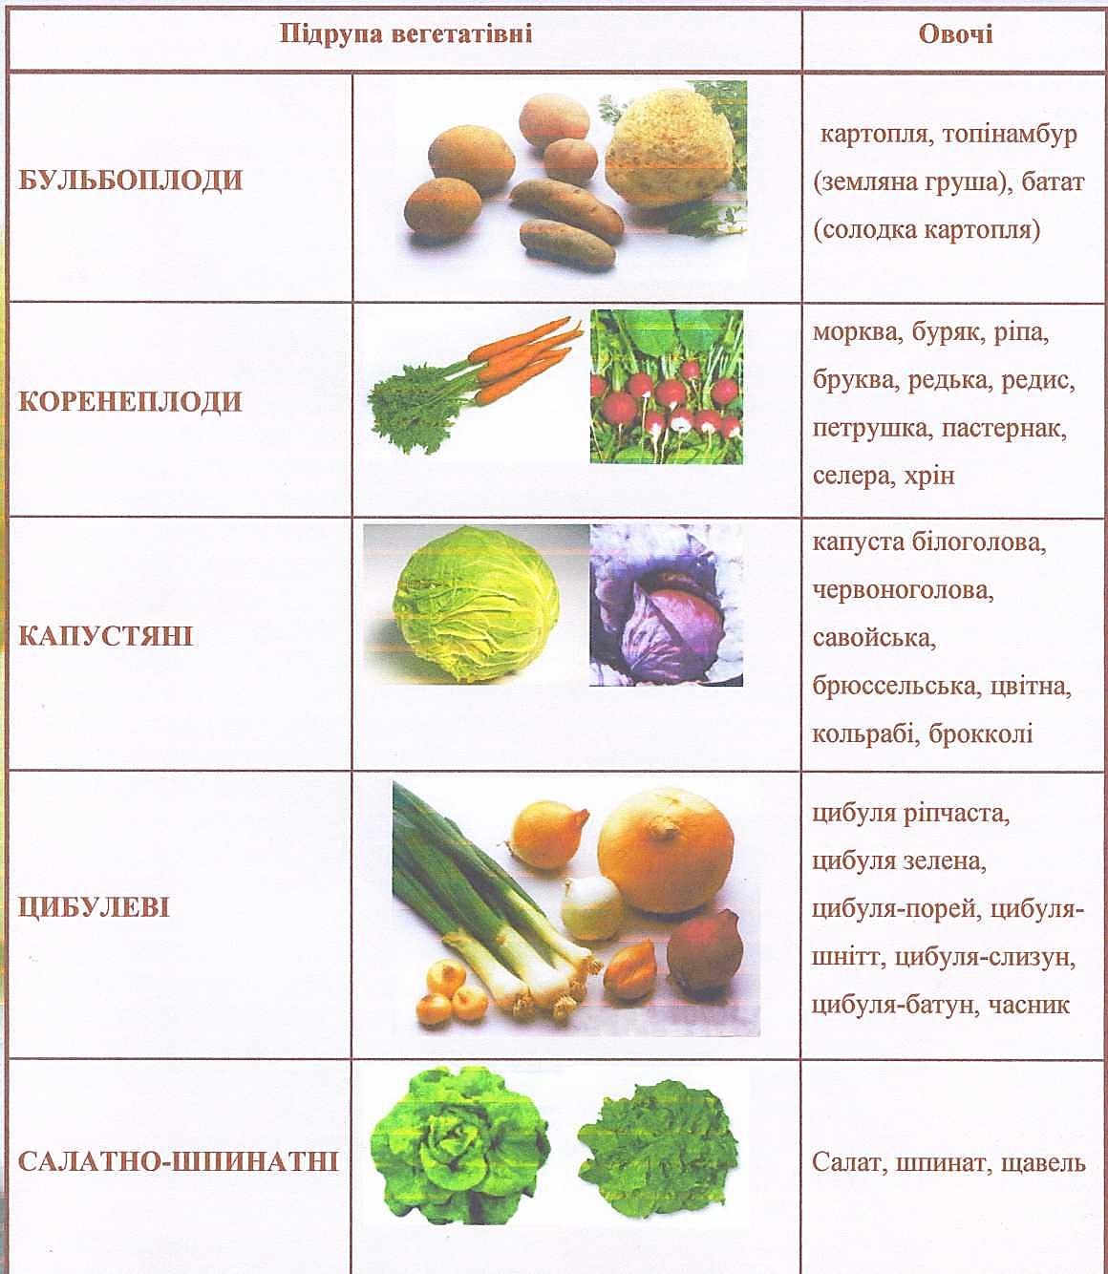

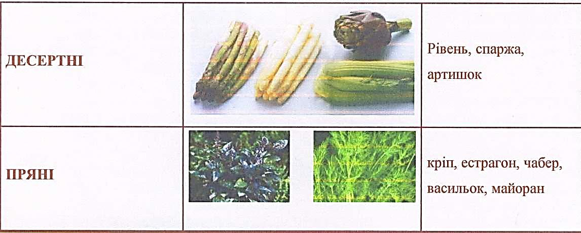

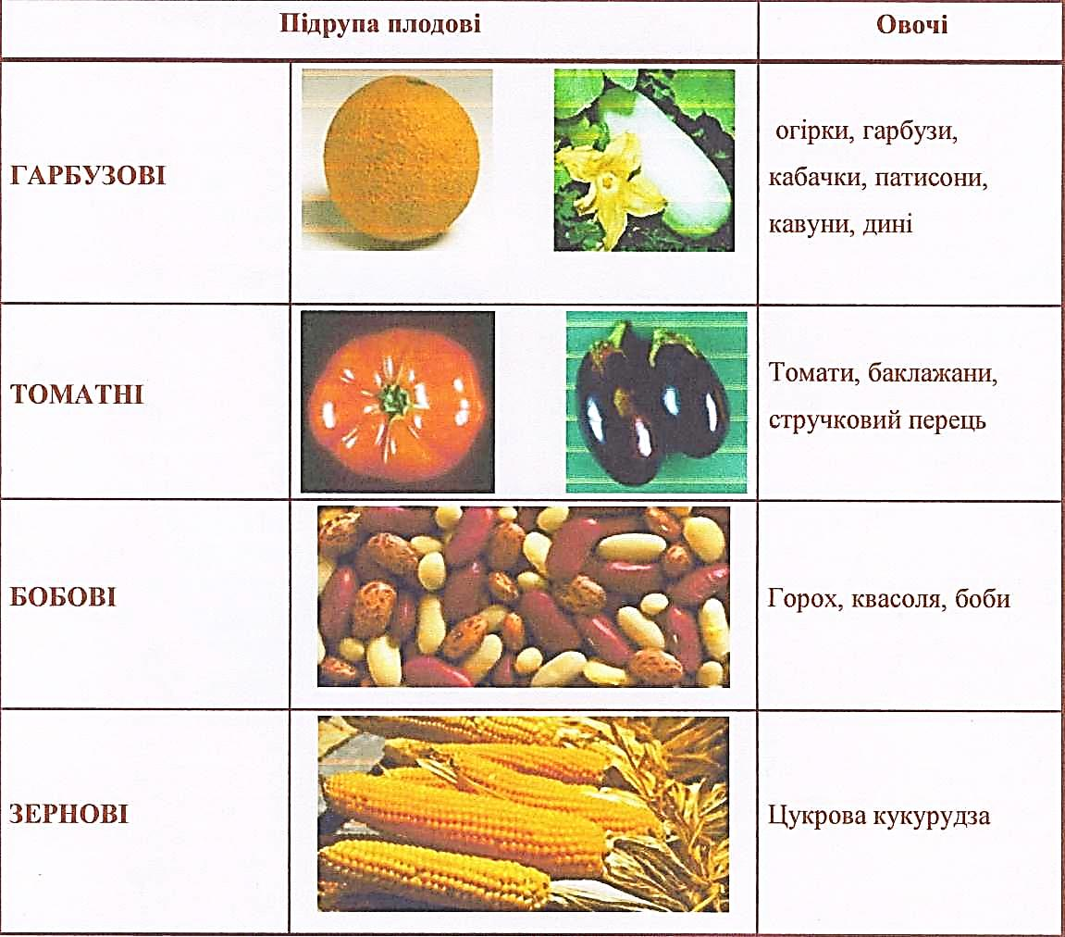

**2.3.а.** **Усне пояснення.**

Гарячий цех умовно поділяють на супове і соусне відділення. Супове відділен­ня призначене для приготування перших страв, а соусне — для приготування других страв, гарнірів, соусів, гарячих напоїв. При цьому деякі види обладнання використовуються обома відділеннями (плити, казани, електросковорода та ін.). У соусному відділенні гарячого цеху організовують універсальні робочі місця: для смаження, пасерування, тушкування, варіння, припускання і запікання; приго­тування гарнірів, соусів і гарячих напоїв; кулінарних виробів (сирників, вареників, галушок та ін.). Робочі місця кухарів обладнують плитами, електросковородами, електрофритюрницями, жаровими шафами, виробничими столами з полицями і ящиками для зберігання інвентарю і спецій, столами з умонтованою мийною ван­ною (для перебирання і промивання круп), з вагами, обробними дошками (для формування кулінарних виробів), столами з холодильною шафою, універсальним приводом П-ІІ, пересувною ванною.

Важливо на робочих місцях правильно підібрати кухонний посуд за місткістю і призначенням. Він має бути з рівним дном і гладенькими стінками, міцно при­кріпленими ручками.

Для варіння страв у невеликих кількостях використовують казани і каструлі різної місткості, парові короби і рибні казани довгастої форми, які мають вставні решітки; для пасерування і припускання — сотейники; для тушкування — сотей­ники і мармітниці; для смаження — різні сковороди і листи.

Є кілька видів варіння : основний, припускання, на парі, на водяній бані,під тиском і у вакуумі, в апаратах струмом високої частоти.

Варять продукти в наплитних казанах, каструлях, сотейниках, а також у стаціонарних казанах, автоклавах.

*Основний спосіб варіння* - доведення продукту до готовності при повному

зануренні його в рідину. Цей спосіб застосовують при варінні бульйонів,

перших страв, овочів, м'яса, риби тощо. Розрізняють два режими варіння. При першому рідину доводять до кипіння, потім нагрівання зменшують і варять при слабкому кипінні у посуді з закритою кришкою. При другому режимі після закипання рідини нагрівання припиняють і доводять продукт до готовності за рахунок акумульованого тепла.

Бурхливе кипіння під час варіння небажане, оскільки швидко википає рідина, розварюються продукти (втрачають свою форму), прискорюється перехід розчинних речовин з продуктів у рідину.

При варінні із закритою кришкою краще зберігаються вітаміни, ароматичні речовини, температура кипіння підвищується до 101-102 °С, завдяки чому прискорюється процес теплової обробки.

Поради майстра:

*        Витримайте картоплю, що має солодкий смак, 2-3 дні при кімнатній температурі: смак її відновиться.

*      Потримайте молоду картоплю 15-20 хв. У холодній воді: це полегшить обчищення шкірочки.

*       Ретельно видаляйте вічка і позеленілі місця бульб, оскільки там накопичується отруйна речовина соланін.

*   Для зменшення відходів при механічному обчищанні додержуйтесь визначеного часу, а також стежте за станом шорсткої поверхні робочої камери машини.

*        Не зберігайте обчищену картоплю у воді більше трьох годин: вона стане твердою і буде погано розварюватися.

*   Нарізуйте овочі безпосередньо перед тепловою обробкою: це зменшить втрати вітамінів й ефірних олій.

**2.3.б. Правила техніки безпеки:**

* Проведення інструктажу за змістом роботи.
* Правила безпеки праці в гарячому цеху.
* Правила експлуатації електроплити.
* Вимоги до санітарії приміщення та особистої гігієни кухаря.

**2.3.в.** **Питання до дотримання правил безпеки праці:**

* Техніка безпеки при роботі з електричними плитами.

Бажана відповідь :

* Перед початком роботи перевіряють санітарний стан жарової поверхні плити, заземлення, справність пакетних перемикачів. Конфорки повинні мати гладеньку поверхню без тріщин;
* наплитний посуд заповнюють рідиною не більше 80 % її об’єму;
* спочатку вмикають загальний пусковий пристрій потім конфорки;
* забороняється залишати не завантажену конфорку в режимі повного нагріву;
* після закінчення роботи плиту вимикають від ел. мережі та після її повного охолодження чистять, миють плиту.
* Які вимоги до інструменту, інвентарю, посуду.

Бажана відповідь : Ножі та розробні дошки повинні бути промарковані «ОС» , наплитний посуд з рівним дном, ножі з міцно насадженими, дерев’яними ручками, гострі леза;

- Які вимоги до роботи на електроплиті з кухонним посудом?

Бажана відповідь:(не пересувати наповнені каструлі по поверхні плити; каструлі заповнюють продуктами на ¾ об’єму; не переливати на плиті рідину з однієї каструлі в іншу; не допускати попадання рідини на плиту; відкривати кришку з каструлі рухом « на себе»; гарячі каструлі, сковорідки знімати з плити, користуючись рушником.).

**2.3.г.** **Вимоги до санітарії приміщення та особистої гігієни кухаря.**

* Підготовка до виконання завдань:

- Перед початком роботи нам необхідно правильно організувати робоче місце(майстер демонструє):

* вимити стіл та інструмент гарячою водою;

* перед початком роботи руки вимити з милом і ополоснути проточною водою , витерти рушником;

* інструмент і інвентар розміщують від працівника праворуч, а оброблюваний продукт – ліворуч. Терези, спеції і приправи при необхідності розташовують у глибині столу на відстані витягнутої руки, обробну дошку – перед собою. Під час роботи працівник повинний стояти прямо, не сутулячись. Неправильне положення корпуса викликає швидку стомлюваність. Деякі операції кухар може виконувати сидячи, тому в кожному цеху необхідно установити високі табурети.

* розмістити під кришкою виробничого столу на поличці для харчових відходів «Харчові відходи»;

* розмістити настільні ваги за розробною дошкою на відстані витянутої руки.

**Типові помилки та шляхи їх попередження при приготуванні**

**страв з відварених овочів.**

|  |  |  |  |
| --- | --- | --- | --- |
| № з/п | Помилки | Причина | Шляхи попередження |
| 1. | При варінні картоплі з'явились темні плями оцту чи лимонної кислоти. | Використовували стару картоплю | У воду додати трохи оцту чи лимонної кислоти. |
| 2. | Картопля, обточена бочечками, молода розварилась. | Молода картопля, картопля, яка обточена та деякі сорти швидко розварюються. | Картоплю варять 15 хв. після закипання, а потім воду зливають і доводять до готовності без води (за рахунок пари, яка утворюється в казані). |
| 3. | Варена картопля стала водянистою, погіршився її смак. | Картоплю переварили або зварену тримати у відварі. | Відвар зливають, картоплю підсушують. |
| 4. | Картопляного пюре стало в’язке і тягуче, недосить біле і пухке. | Картопляне пюре приготували з охолодженої вареної картоплі, протерли разом з відваром. | Для картопляного пюре краще використовувати сорт картоплі з високим вмістом крохмалю, варену картоплю протирають гарячою і проціджують, |
| 5. | Картопляного пюре стало сіруватого кольору, консистенція з грудочками. | Додали холодне молоко, додали все молоко одразу. | Необхідно поступово додавати гаряче молоко. |
| 6. | Варена капуста змінила свій колір. | Використали алюмінієвий посуд. | Капусту необхідно варити в посуду з нержавіючої . |

Додаток № 3

**Технологічна карта**

**Картопля відварна**

Рецептура № 323 Збірник рецептур    1982 р

|  |  |  |  |
| --- | --- | --- | --- |
| Найменування сировини | Витрати сировини в г на 1 порцію | | Технологічні вимоги до якості сировини |
| брутто | нетто |
| Картопля | 334 | 258 | Сировина відповідає вимогам діючих стандартів  або технічних умов |
| або картопля молода | 333 | 266 |
| Маса вареної картоплі |  | 250 |
| Масло вершкове | 15 | 15 |
| чи сметана | 30 | 30 |
| або соус |  | 75 |
| **Вихід** |  |  |
| **з маслом** |  | **265** |
| **з соусом** |  | **325** |
| **з сметаною** |  | **280** |

**Технологія приготування**

1. Картоплю сортують, калібрують, миють, обчищають і обточують кульками або бочечками.

2. Підготовлену картоплю кладуть у казан шаром не більше ніж 50 см, заливають гарячою водою так, щоб вона вкрила картоплю на 1-1,5 см.

3. Солять, накривають кришкою, доводять до кипіння і варять 15 хв. після закипання.

4.Воду зливають і доводять до готовності без води (за рахунок пари, яка утворюється в казані).

5. Варять картоплі невеликими партіями і використовують як самостійну страву або як гарнір.

|  |  |
| --- | --- |
| ***Вимоги до якості***  *Зовнішній вигляд* – варені овочі зберігають форму, бульби картоплі однакові за величиною. Допускається незначне розварювання бульб.  *Консистенція* – м’яка, ніжна.  *Колір* – від білого до світло – кремового.  *Смак та запах* – відповідний для кожного виду овочів. | 21 |

Перед подаванням картоплю кладуть у підігріту столову мілку тарілку, баранчик або порційну сковороду, поливають маслом чи сметаною, або соусом грибним, цибулевим, сметанним, чи подають соуси окремо. Можна використовувати як гарнір до страв з м’яса і риби.

Додаток № 3

**Інструкційно-технологічна картка з професії „ Кухар”**

**Страва: «Приготування картоплі відварної»**

|  |  |  |  |  |  |  |  |
| --- | --- | --- | --- | --- | --- | --- | --- |
| **Заголовна частина** | | | | http://www.rus-restaurant.ru/I/photos/big/844f33b2.jpg | | | |
| **Професія:** Кухар | | | |
| **Кваліфікація:** 3 розряд | | | |
| **Учнівська норма часу:** 4 години | | | |
| **Тема:** Інструктаж з охорони праці та безпечного виконання робіт.  Технологія приготування страв з овочів. | | | |
| **Мета:** закріпити теоретичні знання та сформувати практичні навички щодо приготування страви з овочів «Картопля відварна», дотримуючись вимог безпеки праці, санітарії та гігієни. | | | |
| ***Збірник рецептур страв і кулінарних виробів для підприємств громадського харчування 1982 року видання. Рецептура №323*** | | | | | | | |
| **№ з/п** | | **Назва продуктів** | | | | **Норма продуктів на одну порцію** | |
| **Брутто, г.** | **Нетто, г.** |
| **1.** | | Картопля | | | | **344** | **258** |
| **2.** | | або картопля молода | | | | **333** | **266** |
| **3.** | | Маса вареної картоплі | | | | **250** | |
| **4.** | | Масло вершкове | | | |  | **15** |
| **5.** | | або сметана | | | |  | **30** |
| **6.** | | або соус | | | |  | **75** |
| **7.** | | або пасерована цибуля | | | |  | **25** |
| **8.** | | або смажені гриби | | | |  | **30** |
| **Вихід:** | | | | | | **265/280/325/275/280** | |
| **Основна частина** | | | | | | | |
| **№ з/п** | **Послідовність та технічні умови приготування страви** | | **Обладнання, інструменти, інвентар** | | **Зображення послідовності приготування страви** | | |
| 1. | Однакові за величиною бульби картоплі обчищають. | | Середній ніж кухарської трійки, ємкість для шкірок | | чистим картофель | | |
| **2.** | Великі бульби нарізують часточками, середні залишають цілими і кладуть **у** казан шаром не більше ніж 50 см, залива­ють гарячою водою так, щоб вона вкрила картоплю на 1-1,5 см, солять, накрива­ють кришкою. | | Каструля або казан | | http://xn----7sbbhn4brhhfdm.xn--p1ai/data/images/ovosh/fondan5.jpg | | |
| **3.** | Доводять до кипіння і варять при слабкому кипінні до готовності. | | Електроплита або газова плита | | картофель под крышкой | | |
| **4.** | Відвар зливають, картоплю підсушують. | | Каструля, електроплита | | картофель в кастрюле | | |
| **5.** | Подають з маслом і зеленню, пасерованою цибулею, та ін.. | | Тарілка столова мілка для подачі | | http://img.povar.ru/uploads/57/39/5b/db/kartofel_otvarnoi-30742.jpg | | |
| **Правила відпуску:** перед подаванням картоплю кладуть у підігріту столову мілку тарілку, баран­чик або порціонну сковороду, поливають маслом чи сметаною, або соусом гриб­ним, цибулевим, сметанним, чи подають соуси окремо. Можна подавати зі смаже­ною цибулею або смаженими грибами, смаженими грибами і цибулею, або вико­ристовувати як гарнір до страв з м'яса і риби. Прикрашають січеною зеленню. | | | | | | | |
| **Вимоги до якості:**  - зовнішній вигляд: варена картопля зберегла форму, бульби картоплі однакові за величиною, нарізані часточками (якщо бульби великі), або обточені бочечками;   * колір: від білого до світло-кремового; * смак і запах: смак характерний для картоплі, в міру солоний; * консистенція: зварені овочі мають м'яку, ніжну консистенцію.   Зварену картоплю зберігають на марміті не більш ніж 2 год, оскільки при тривалому зберіганні погіршується їх якість і руйнується вітамін С. | | | | | | | |

**Інструктивна частина ІТК**

1. Обчищайте шкірочку з картоплі якомога тонкіше, під нею міститься більше вітамінів, ніж у м'якоті.
2. При варінні старої обчищеної картоплі не з'являться темні плями, якщо у воду додати трохи оцту чи лимонної кислоти.
3. Картоплю, обточену бочечками, молоду і ту, що швидко розварюється, варять 15 хв. після закипання, а потім воду зливають і доводять до готовності без води (за рахунок пари, яка утворюється в казані).
4. Великі бульби картоплі перед варінням нарізають часточками.

Картоплю не слід переварювати чи зварену тримати у відварі: вона стає водянистою, погіршується її смак.

1. Картопля звариться швидше, якщо у воду додати ложку маргарину чи перед варінням обчищену картоплю потримати 2-3 хв. під сильним струменем холодної води.
2. Варіть на парі молоду і ту, що швидко розварюється, картоплю і моркву, оскільки під час варіння у воді вони стають водянистими і несмачними.

**Перелік питань для самоконтролю**

1. Як нарізають велику картоплю для приготування страви «Картопля відварна»?
2. Для приготування відварної картоплі якою водою її заливають для варіння?
3. Поясніть чому варять картоплю під закритою кришкою?
4. Який час зберігають зварену картоплю на марміті до реалізації?

Відповісти в зошитах

**Вимоги охорони праці та безпечного виконання робіт при приготуванні страви**

1) Вимити стіл та інструмент гарячою водою.

2) Перед початком роботи руки вимити милом і ополоснути їх 0,2-відсотковим розчином хлорного вапна.

3) Обробну дошку розмістити перед собою, на відстані 5-6 см від краю столу.

4) Інструмент, інвентар, посуд розмістити праворуч, а оброблені овочі – ліворуч. Ніж покласти лезом до дошки. Обробна дошка повинна мати маркування «ОС».

5) Перед обчищенням овочі помити, первинну обробку здійснювати на окремих, призначених для цього столах; для відходів використовувати окремий посуд.

6) Ножем слід користуватися обережно, пересуватися по

кухні - лабораторії слід опустивши ніж лезом донизу і притиснувши до себе.

7) Перед варінням овочів слід перевірити справність електроплити.

8) Під час варіння овочів слід мати рушник, щоб відкривати кришку, відкривати її слід від себе, щоб запобігти опіків.

9) Після завершення роботи прибрати робоче місце, видалити відходи, вимити дошку, інвентар та інструмент.

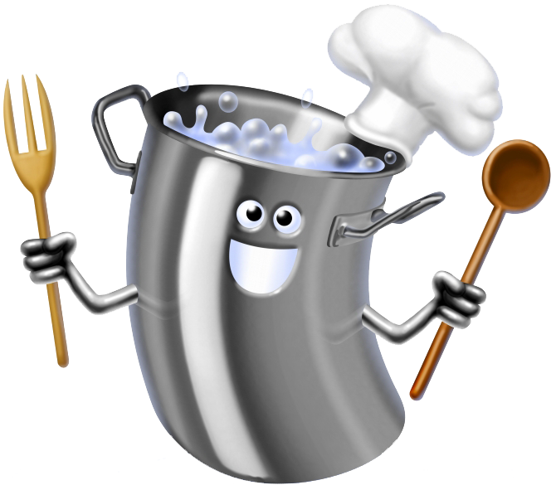 **Технологічна карта  Додаток 3**

**Картопляне пюре**

Рецептура № 326 Збірник рецептур    1982 р

|  |  |  |  |
| --- | --- | --- | --- |
| Найменування сировини | Витрати сировини в г на 1 порцію | | Технологічні вимоги до якості сировини |
| брутто | нетто |
| Картопля | 293 | 220 | Сировина відповідає вимогам діючих стандартів  або технічних умов |
| Молоко | 40 | 40 |
| Маргарин | 5 | 5 |
| Маса пюре | - | 250 |
| Маргарин ст. | 10 | 10 |
| або соус |  | 75 |
| Цибуля ріпчаста | 48 | 40 |
| Маса пас. цибулі | - | 20 |
| Масло вершкове | 10 | 10 |
| **Вихід** |  | **260/270** |

**Технологія приготування**

1. Обчищають картоплю..

2. Бульби картоплі нарізають, заливають гарячою водою, солять, закривають кришкою і варять до готовності. Відвар зливають, картоплю підсушують.

3. Картоплю протирають гарячою (у протиральній машині).

4. У гарячу протерту картоплю дають розтоплений жир, вливають при безперервному помішуванні га­ряче кип'ячене молоко.

5. Суміш збивають до утворення пухкої однорідної маси.

6. Подають на гарнірній тарілці, поливають розтопленим маслом, прикрашають зеленню.

|  |  |
| --- | --- |
| ***Вимоги до якості***  *зовнішній вигляд*: картопля протерта, збита міксером у вигляді однорідного пюре;  *колір*: від білого до кремового;  *смак і запах*: смак ніжний, з ароматом молока і вершкового масла, в міру солоний;  *консистенція:* густа, пухка, однорідна, без грудочок не протертої картоплі. |  |

**Правила відпуску:** перед подаванням пюре кладуть у тарілку, на поверхні роблять узор ложкою, змоченою в розтопленому маслі, поливають маслом вершковим, посипають зе­ленню. Можна подавати з пасерованою цибулею, круто звареними січеними яй­цями, змішаними з розтопленим вершковим маслом. Можна також використову­вати як гарнір до м'ясних і рибних страв.

**Інструкційно-технологічна картка з професії «кухар»**

**Тема програми № 9: « Приготування страв і гарнірів з овочів та грибів»**

**«Приготування картопляного пюре»**

|  |  |  |  |  |  |  |  |
| --- | --- | --- | --- | --- | --- | --- | --- |
| **Заголовна частина** | | | | http://xn--80agdcxe0aabr4b.xn--p1ai/assets/images/garnir/puree.jpg | | | |
| **Професія:** Кухар | | | |
| **Кваліфікація:** 3 розряд | | | |
| **Учнівська норма часу:** 4 години | | | |
| **Тема:** Інструктаж з охорони праці та безпечного виконання робіт.  Технологія приготування страв з овочів. | | | |
| **Мета:** закріпити теоретичні знання та сформувати практичні навички щодо приготування страви з овочів «Картопляне пюре», дотримуючись вимог безпеки праці, санітарії та гігієни. | | | |
| ***Збірник рецептур страв і кулінарних виробів для підприємств громадського харчування 1982 року видання. Рецептура №326*** | | | | | | | |
| **№ з/п** | | **Назва продуктів** | | | **Норма продуктів на одну порцію** | | |
| **Брутто, г.** | | **Нетто, г.** |
| **1.** | | Картопля | | | **293** | | **220** |
| **2.** | | Молоко | | | **40** | | **40** |
| **3.** | | Маргарин столовий | | | **5** | | **5** |
| **3.** | | Маса пюре | | | **250** | | |
| **4.** | | Масло вершкове | | | **10** | | **10** |
| **5.** | | або цибуля ріпчаста | | | **48** | | **40** |
| **6.** | | Маргарин столовий | | | **10** | | **10** |
| **7.** | | Маса пасерованої цибулі | | | **20** | | |
| **8.** | | або яйця | | | **20** | | **20** |
| **9.** | | Масло вершкове | | | **10** | | **10** |
| **Вихід:** | | | | | **260/270/280** | | |
| **Основна частина** | | | | | | | |
| **№ з/п** | **Послідовність та технічні умови приготування страви** | | **Обладнання, інструменти, інвентар** | | | **Зображення послідовності приготування страви** | |
| 1. | Обчищають картоплю. | | Ніж, ємкість для шкірок | | | http://v.img.com.ua/b/600x500/f/ae/a8402329b1bc7444f569209c98439aef.jpg | |
| **2.** | Бульби картоплі нарізають, заливають гарячою водою, солять, закривають кришкою і варять до готовності. | | Каструля, ніж, електроплита | | | http://krugznaniy.ru/uploads/articles/461/4db1497915680ec5865d13e6acab9e2f585731_i.jpg | |
| **3.** | Відвар зливають, картоплю підсушують. | |  | | | http://krugznaniy.ru/uploads/articles/461/ffd8922ebc1c9a577eb33bc0b34e984b616758_i.jpg | |
| **4.** | Картоплю протирають гарячою (у протиральній машині). | | Протиральна машина | | | http://krugznaniy.ru/uploads/articles/461/c953e788c3e31e19ca8f414451fb100e713232_i.jpg | |
| **5.** | У гарячу протерту картоплю дають розтоплений жир, вливають при безперервному помішуванні га­ряче кип'ячене молоко. | |  | | | http://krugznaniy.ru/uploads/articles/461/bf64e8d37a9138cdb661bf09e95532f1676710_i.jpg | |
| **6.** | Суміш збивають до утворення пухкої однорідної маси. | | Збивальна машина (міксер, блендер) | | | http://krugznaniy.ru/uploads/articles/461/9e8676fe1dca3e46048d8e7dcbb180fc674828_i.jpg | |
| **7.** | Подають на гарнірній тарілці, поливають розтопленим маслом, прикрашають зеленню. | | Плоска гарнірна тарілка | | | http://otvetin.ru/uploads/posts/1418752954_pure_mal_5159c228b6117332c87528df853d5a31.jpg | |
| **Правила відпуску:** перед подаванням пюре кладуть у тарілку, на поверхні роблять узор ложкою, змоченою в розтопленому маслі, поливають маслом вершковим, посипають зе­ленню. Можна подавати з пасерованою цибулею, круто звареними січеними яй­цями, змішаними з розтопленим вершковим маслом. Можна також використову­вати як гарнір до м'ясних і рибних страв. | | | | | | | |
| **Вимоги до якості:**  - зовнішній вигляд: картопля протерта, збита міксером у вигляді однорідного пюре;   * колір: від білого до кремового; * смак і запах: смак ніжний, з ароматом молока і вершкового масла, в міру солоний; * консистенція: густа, пухка, однорідна, без грудочок не протертої картоплі.   Картопляне пюре зберігають на марміті не більш ніж 2 год, оскільки при тривалому зберіганні погіршується їх якість і руйнується вітамін С. | | | | | | | |

**Інструктивна частина ІТК**

1. Для картопляного пюре краще використовувати сорт картоплі з високим вмістом крохмалю.
2. Обчищайте шкірочку з картоплі якомога тонкіше, під нею міститься більше вітамінів, ніж у м'якоті.
3. При варінні старої обчищеної картоплі не з'являться темні плями, якщо у воду додати трохи оцту чи лимонної кислоти.
4. Картоплю не слід переварювати чи зварену тримати у відварі: вона стає водянистою, погіршується її смак.
5. Варена картопля буде смачнішою, якщо у воду при варінні покласти 2-3 зубки часнику або цибулину чи трохи сушеного кропу, загорнутого у марлю.
6. Картопля звариться швидше, якщо у воду додати ложку маргарину чи перед варінням обчищену картоплю потримати 2-3 хв. під сильним струменем холодної води..
7. З молодої картоплі пюре не смачне, її краще варити і подавати цілою з маслом або зі сметаною.
8. Заливати варену картоплю слід гарячим молоком, щоб картопляне пюре не потемніло.
9. З охолодженої картоплі пюре буде в'язке і тягуче, а з протертої разом з відваром — не досить білим і пухким, від холодного молока стає сірим.
10. Пюре зі старої картоплі буде смачним і пухким, якщо у нього додати збитий яєчний білок.
11. Температура картоплі під час протирання має бути не нижчою 80 °С, оскільки в охолодженій картоплі клітини, які містять клейстеризований крохмаль, легко руй­нуються, внаслідок пюре стає тягучим, темним і несмачним.

**Перелік питань для самоконтролю**

1. З якої картоплі рекомендується готувати картопляне пюре?
2. На якому етапі додають молоко?
3. Якої температури повинно бути молоко, для картопляного пюре?
4. Чому не можна довго збивати картопляне пюре?
5. Як подавати картопляне пюре?
6. Чому протирати картоплю необхідно гарячою?
7. Що можна додати в картопляне пюре для поліпшення смаку?

Відповісти в зошитах

**Вимоги охорони праці та безпечного виконання робіт при приготуванні страви**

1) Вимити стіл та інструмент гарячою водою.

2) Перед початком роботи руки вимити милом і ополоснути їх 0,2-відсотковим розчином хлорного вапна.

3) Розробну дошку розмістити перед собою, на відстані 5-6 см від краю столу.

4) Інструмент, інвентар, посуд розмістити праворуч, а оброблені овочі – ліворуч. Ніж покласти лезом до дошки. Розробна дошка повинна мати маркування «ОС».

5) Перед обчищенням овочі помити, первинну обробку здійснювати на окремих, призначених для цього столах; для відходів використовувати окремий посуд.

6) Ножем слід користуватися обережно, пересуватися по кухні-лабараторії слід опустивши ніж лезом донизу і притиснувши до себе.

7) Перед варінням овочів слід перевірити справність електроплити.

8) Під час варіння овочів слід мати рушник, щоб відкривати кришку, відкривати її слід від себе, щоб запобігти опіків.

9) Після завершення роботи прибрати робоче місце, видалити відходи, вимити дошку, інвентар та інструмент.

Додаток № 3

**Технологічна карта**

**Капуста відварна з вершковим маслом**

Рецептура № 300 Збірник рецептур    1982 р

|  |  |  |  |
| --- | --- | --- | --- |
| Найменування сировини | Витрати сировини в г на 1 порцію | | Технологічні вимоги до якості сировини |
| брутто | нетто |
| Капуста білокачанна | 271 | 217 | Сировина відповідає вимогам діючих стандартів  або технічних умов |
| або рання білоголова | 278 | 222 |
| або цвітна | 427 | 427 |
| або савойська | 278 | 217 |
| Маса вареної капусти | - | 200 |
| Масло вершкове | 15 | 15 |
| **Вихід** |  | **215** |

**Технологія приготування**

Оброблену білоголову капусту нарізують шашками, ранню білоголову – часточками. Цвітну капусту можна використати цілими суцвіттями або нарізати. Головки брюссельської капусти треба попередньо зрізати з стебла. Підготовлену капусту кладуть у киплячу підсолену воду, швидко доводять до кипіння і варять при слабкому кипінні до готовності в посуді із відкритою кришкою, а брюссельську капусту варять з відкритою кришкою при бурхливому кипінні, щоб не змінився колір. Готову капусту до подавання зберігають у гарячому відварі не більше 60 хв., оскільки при тривалому зберіганні руйнується вітамін С, погіршується смак і зовнішній вигляд страви.

Перед подаванням капусту відкидають на друшляк, дають стекти відвару. Подають у баранчику або порціонній сковороді і поливають вершковим маслом чи соусом – молочним, сметанним, сухарним. Соус можна подати окремо в соуснику.

|  |  |
| --- | --- |
| ***Вимоги до якості***  *зовнішній вигляд*: капуста зберегла форму нарізки, збита міксером у вигляді однорідного пюре;  *колір*: від білого до кремового;  *смак і запах*: смак ніжний, з ароматом вершкового масла, в міру солоний;  *консистенція:* м'яка, ніжна. |  |

Додаток № 3

**Інструкційно-технологічна картка з професії „ Кухар”**

**Тема програми № 9: « Приготування страв і гарнірів з овочів та грибів»**

**«Приготування капусти з маслом»**

|  |  |  |  |  |  |  |  |
| --- | --- | --- | --- | --- | --- | --- | --- |
| **Заголовна частина** | | | |  | | | |
| **Професія:** Кухар | | | |
| **Кваліфікація:** 3 розряд | | | |
| **Учнівська норма часу:** 4 години | | | |
| **Тема:** Інструктаж з охорони праці та безпечного виконання робіт.  Технологія приготування страв з овочів. | | | |
| **Мета:** закріпити теоретичні знання та сформувати практичні навички щодо приготування страви з овочів «Капуста відварна з маслом», дотримуючись вимог безпеки праці, санітарії та гігієни. | | | |
| ***Збірник рецептур страв і кулінарних виробів для підприємств громадського харчування 1982 року видання. Рецептура №300*** | | | | | | | |
| **№ з/п** | | **Назва продуктів** | | | **Норма продуктів на одну порцію** | | |
| **Брутто, г.** | | **Нетто, г.** |
| **1.** | | Капуста білокачанна | | | 271 | | 217 |
| **2.** | | або рання білоголова | | | 278 | | 222 |
| **3.** | | або цвітна | | | 427 | | 427 |
| **3.** | | Маса вареної капусти | | | 200 | | |
| **4.** | | Масло вершкове | | | **15** | | **15** |
| **Вихід:** | | | | | **215** | | |
| **Основна частина** | | | | | | | |
| **№ з/п** | **Послідовність та технічні умови приготування страви** | | **Обладнання, інструменти, інвентар** | | | **Зображення послідовності приготування страви** | |
| 1. | Оброблену білоголову капусту нарізують шашками, ранню білоголову – часточками. | | Ніж, ємкість для очисток. | | | Результат пошуку зображень за запитом "капусти білокачанна" | |
| 2. | Підготовлену капусту кладуть у киплячу підсолену воду, швидко доводять до кипіння і варять при слабкому кипінні до готовності в посуді із відкритою кришкою. | | Каструля, електроплита | | |  | |
| 3. | Відварену капусту відкидають на друшляк, дають стекти відвару. Поливають розтопленим вершковим маслом. | | Друшляк, соусник, баранчик або порціонна сковорода. | | |  | |
| 4. | Подають у баранчику або порціонній сковороді і поливають вершковим маслом чи соусом – молочним, сметанним, сухарним. Соус можна подати окремо в соуснику. | | Посуд для подавання, соусник | | |  | |

Додаток № 4

**Тестові питання**

**1.Для приготування страв з варених овочів наповнюють наплитний посуд рідиною**

1.не більше 80% об'єму;

2. не більше 50% об'єму;

3. повний об'єм посуду.

**2.Які операції технологічного процесу обробки овочів відсутні ?**

1.сортування;

2.___________;

3.миття;

4.обчищання

5.__________;

6.нарізування.

**3.Для варки овочі занурюють:**

1. у холодну воду;

2. у теплу підсолену воду;

3. у киплячу підсолену воду;

4. у теплу воду, в яку додали цукор.

**4.При варці овочів вода має покривати поверхню**

1. на 10-15 см.;

2. на 15-20 м.:

3.овочі не покриті водою на 1-2 см.;

4. на 1-2 см.

**5.Овочі, які мають зелений колір( зелений горошок,капуста брюссельська, спаржа) варять:**

1.у невеликій кількості води( 1літр на 1 кг.);

2.у великій кількості води ( 3-4 л. на 1 кг.)

**6.Зелений горошок варять у посуді:**

1.з відкритою кришкою;

2.з закритою кришкою

**7.Якою водою заливають обчищену картоплю для страви « Картопля варена»?**

1.холодною водою?

2.теплою водою;

3.гарячою водою.

**8.Скільки часу після закипання води варять молоду картоплю і ту, що швидко розварюється?**

1.30 хв.;

2.15 хв.

**9.Для приготування картопляного пюре відварену підсушену картоплю протирають:**

1.гарячою;

2.теплою;

3.холодною.

**10.Який термін зберігання з вареної картоплі і картопляного пюре?**

1.не більш ніж 30 хв.;

2.не більш ніж 6 год.;

3.не більш ніж 2 год.

**Гра « Знайди мене»**

***Відгадайте назву картопляної страви.***

Закресліть літери, які зустрічаються в таблиці двічі або тричі.

Із залишившихся літер складіть слово.

|  |  |  |  |  |
| --- | --- | --- | --- | --- |
| **Г** | **Б** | **О** | **Р** | **Л** |
| **С** | **Ш** | **Д** | **Е** | **В** |
| **В** | **Б** | **А** | **Ж** | **С** |
| **У** | **Д** | **Ж** | **З** | **И** |
| **Р** | **О** | **К** | **З** | **Е** |

***Відгадайте назву картопляної страви.***

Закресліть літери, які зустрічаються в таблиці двічі або тричі.

Із залишившихся літер складіть слово.

|  |  |  |  |  |
| --- | --- | --- | --- | --- |
| **Г** | **Б** | **О** | **Р** | **Л** |
| **С** | **Ш** | **Д** | **Е** | **В** |
| **В** | **Б** | **А** | **Ж** | **С** |
| **У** | **Д** | **Ж** | **З** | **И** |
| **Р** | **О** | **К** | **З** | **Е** |

***Відгадайте назву картопляної страви.***

Закресліть літери, які зустрічаються в таблиці двічі або тричі.

Із залишившихся літер складіть слово.

|  |  |  |  |  |
| --- | --- | --- | --- | --- |
| **Г** | **Б** | **О** | **Р** | **Л** |
| **С** | **Ш** | **Д** | **Е** | **В** |
| **В** | **Б** | **А** | **Ж** | **С** |
| **У** | **Д** | **Ж** | **З** | **И** |
| **Р** | **О** | **К** | **З** | **Е** |

Додаток № 5

**Картка - завдання № 1**

1.Практична частина – приготування страви « Картопля відварна»

1.1. Робота зі «Збірником рецептур» - визначити рецептуру заданої страви.

1.2. Розрахувати сировину на необхідну кількість порцій.

1.3. Визначте, скільки обчищеної картоплі можна дістати

з 120 кг картоплі масою брутто у вересні, користуючись таблицею нормами відходів

|  |  |  |
| --- | --- | --- |
| Вид овочів | Пори року | Норми відходів, % |
| Картопля молода | До 01.09 | 20 |
| Картопля | З 01.09 до 31.10 | 25 |
| Картопля | З 01.11 до 31.12 | 30 |
| Картопля | З 01.01 до 29.02 | 35 |
| Картопля | З 01.03 | 40 |



1.4. Приготувати страву « Картопля відварна».

1.5. 0цінити якість страв відповідно критеріям оцінювання.

2.Теоретична частина

2.1. Як підготувати картоплю до використання?

2.2. Які продукти використовують для приготування?

2.3. З якою метою рекомендують додавати гаряче молоко в картопляне пюре?

2.4. Яка послідовність приготування страви «Картопля відварна» ?

****2.4. Які вимоги до якості готових страв з варених овочів?

Додаток № 5

**Картка - завдання № 2**

1.Практична частина - приготування страви « Картопляне пюре»

1.1. Робота зі «Збірником рецептур» - визначити рецептуру заданої страви.

1.2. Розрахувати сировину на необхідну кількість порцій.

1.3. Визначте, скільки обчищеної картоплі можна дістати

з 150 кг картоплі масою брутто у січні, користуючись таблицею норм відходів

|  |  |  |
| --- | --- | --- |
| Вид овочів | Пори року | Норми відходів, % |
| Картопля молода | До 01.09 | 20 |
| Картопля | З 01.09 до 31.10 | 25 |
| Картопля | З 01.11 до 31.12 | 30 |
| Картопля | З 01.01 до 29.02 | 35 |
| Картопля | З 01.03 | 40 |



1.4.Приготувати страву «Картопляне пюре».

1.5. 0цінити якість страв відповідно критеріям оцінювання.

2.Теоретична частина

2.1.Як розрізняють за терміном вирощування картоплю?

(рання, середньорання, середньопізня, пізня)

2.2. Які продукти використовують для приготування страви « Картопляне пюре»?

2.3. Чому варену картоплю протирають гарячою?

2.4. Яка послідовність приготування страви «Картопляне пюре» ?

****2.4. Які вимоги до якості готових страв з варених овочів?

Додаток № 5

**Картка - завдання № 3**

1.Практична частина - приготування страви « Капуста відварна з маслом»»

1.1. Робота зі «Збірником рецептур» - визначити рецептуру даної страви.

1.2. Розрахувати сировину на необхідну кількість порцій.

1.3. Визначте, скільки обчищеної картоплі можна дістати

з 240 кг картоплі масою брутто у березні, користуючись таблицею норм відходів.

|  |  |  |
| --- | --- | --- |
| Вид овочів | Пори року | Норми відходів, % |
| Картопля молода | До 01.09 | 20 |
| Картопля | З 01.09 до 31.10 | 25 |
| Картопля | З 01.11 до 31.12 | 30 |
| Картопля | З 01.01 до 29.02 | 35 |
| Картопля | З 01.03 | 40 |



1.4.Приготувати страву «Капуста відварна з маслом».

1.5. 0цінити якість страв відповідно критеріям оцінювання.

2.Теоретична частина

2.1.Яка послідовність кулінарної обробки капустяних овочів?

2.2. Які правила відпуску страви «Капуста відварна з маслом»?

2.3. Як відварюють капусту, щоб не змінився її колір?

2.4. Яка послідовність приготування страви «Капуста відварна з маслом» ?

****2.4. Які вимоги до якості готових страв з варених овочів?

Група К-319

Завдання з виробничого навчання

Майстер в/н: Галина Сикало.

**07.05.20р.**

**Тема програми №9: «Приготування страв і гарнірів з овочів».**

**Тема уроку №2. Приготування страв і гарнірів зі смажених овочів основним способом та у фритюрі. Вимоги до якості. Відпуск.**

1.Скласти стислий конспект по темі, вивчити. Підручник В.С.Доцяк «Українська кухня» Стор.274 -281.

2.Повторити правила безпеки та санітарні норми.

* 3. Скласти технологічні картки. Розрахувати сировину на 1 порцію та на 4 порції.
* страви «Картопля смажена (з сирої)».
* страви «Картопля смажена (з вареної)».
* страви «Картопля смажена у «фритюрі».

4.Яке обладнання та інструменти вам потрібні для приготування страви?

5.Відповісти на тести.(додаток 5), Гра « Світлофор». Гра « Закодована хвилинка». (Додаток № 6)

виконати завдання(дод.7) розрахунки в зошитах

6. Самостійно виконати практичні завдання (дод.5)згідно карток завдання.

Підтвердити виконання відео, фото. Зв’язок через Вайбер або електронну пошту: sykalo093@gmail.com

Страви з овочів – важлива складова частина в раціоні харчування людини. Вони регулюють процес травлення завдяки вмісту клітковини, вітамінів та мінеральних речовин, виводять з організму холестерин, радіонукліди та важкі метали, сприяють кращому засвоєнню та підвищують біологічну активність страв з риби та м’яса.

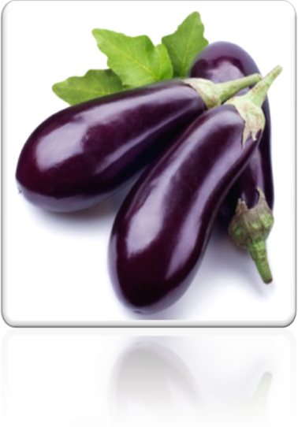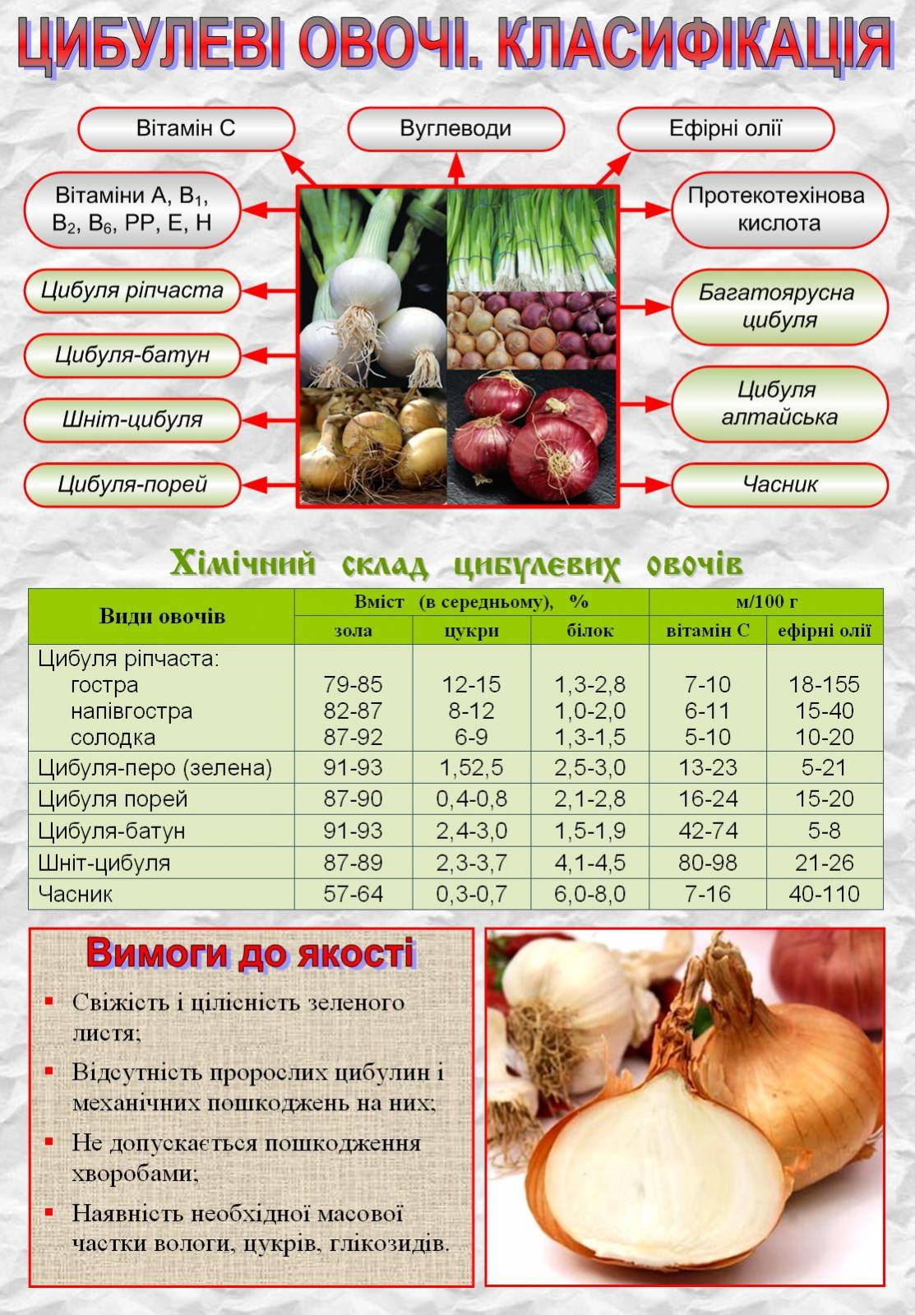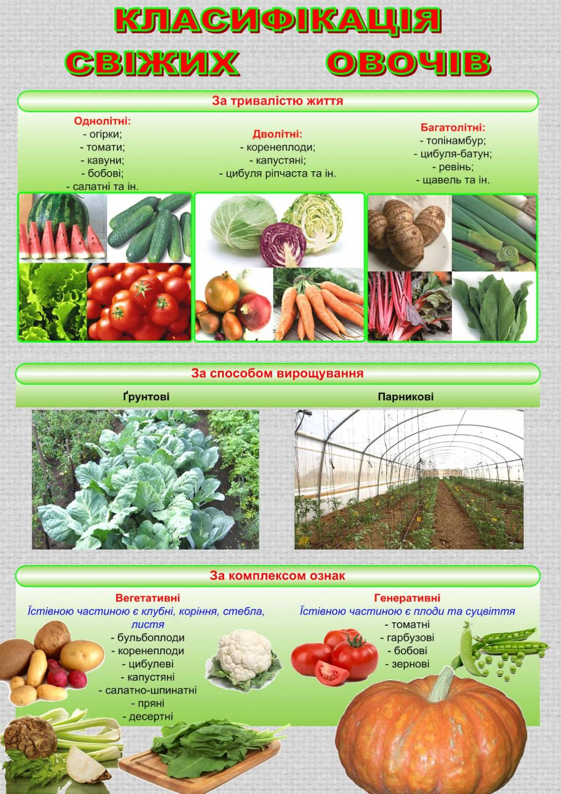 Для смаження використовують овочі сирі і попередньо зварені. Сирими сма­жать овочі, які містять нестійкий протопектин і достатню кількість вологи, — картоплю, кабачки, гарбуз, ріпчасту цибулю, томати.

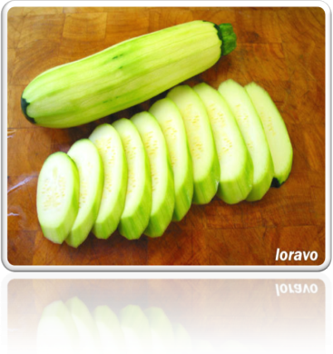

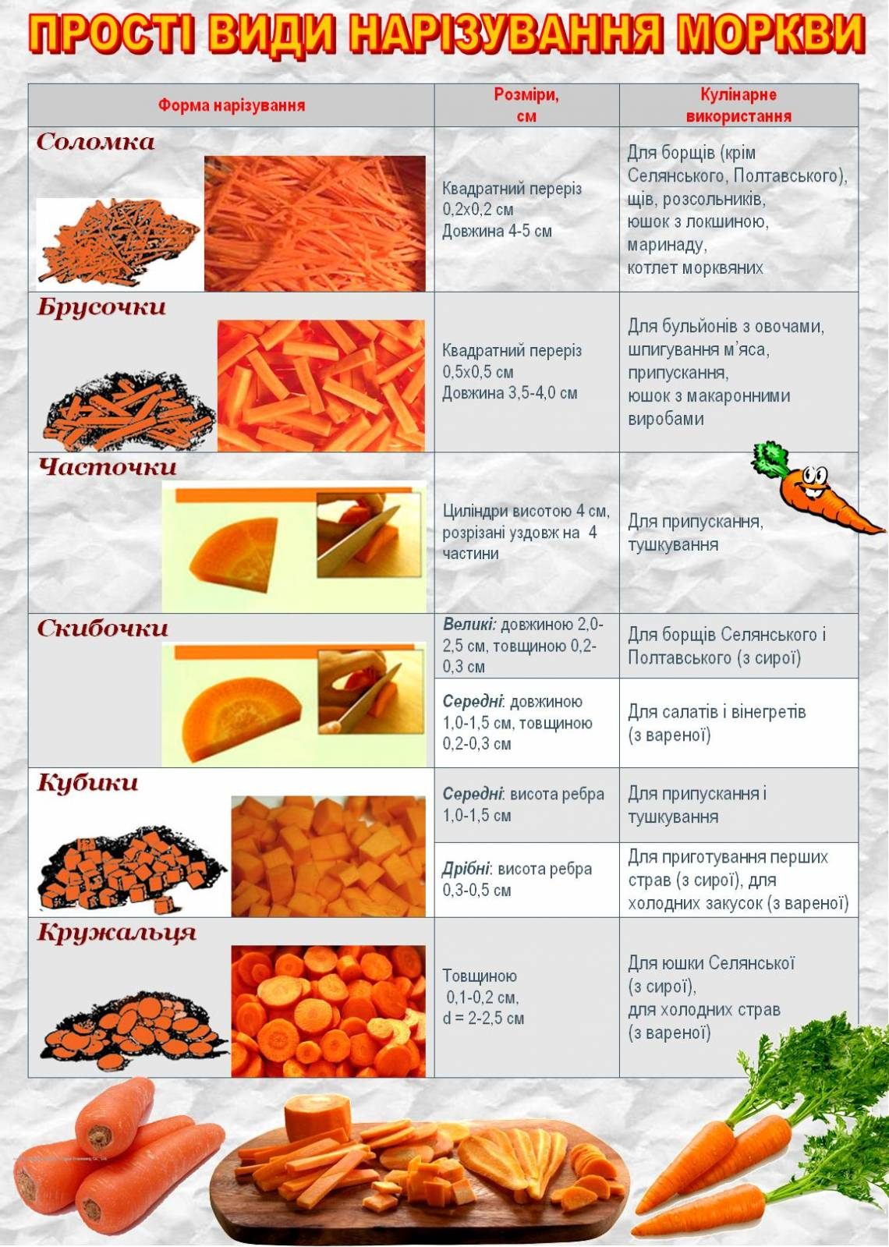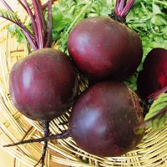Овочі, які мають більш стійкий протопектин, попередньо варять або припускають, нарізують, а потім смажать. Це буряк, морква, капуста.

. Перш за все, я хочу звернути вашу увагу на основні правила смаження овочів. Загальні правила смаження овочів.

Овочі смажать двома способами — основним (у невеликій кількості жиру) і у фритюрі (у великій кількості жиру). Перед смаженням овочі нарізують, а кабачки, гарбуз, томати, баклажани — обкачують у борошні.

Для смаження основним способом підготовлені овочі або вироби з них кла­дуть на сковороду або лист з жиром, попередньо розігрітим до температури 140-150 °С, і смажать з обох боків до утворення підсмаженої кірочки, доводять до готовності в жаровій шафі.

У фритюрі смажать картоплю, цибулю, зелень петрушки, білоголову капусту в тісті, вироби з картоплі. Підготовлені овочі обсушують, щоб під час смаження не розбризкувався жир. Для смаження у фритюрі краще використовувати суміш тва­ринних і рослинних жирів (50 % тваринного жиру і 50 % олії або відповідно 70 % і 30 %), а також кулінарний фритюрний жир. Жиру беруть у 4 рази більше, ніж овочів. Фритюрницю наповнюють жиром наполовину, оскільки при нагріванні він піниться. Жир нагрівають до температури 170-180 °С і закладають підготов­лені овочі. Тривалість смаження 2-8 хв.

Картопля смажена (з сирої). Сиру картоплю нарізують брусочками, часточка­ми, кубиками або скибочками, промивають у холодній воді і обсушують. Підго­товлену картоплю кладуть на сковороду або лист з розігрітим жиром шаром 3 см і смажать, періодично помішуючи, до утворення рум'яної кірочки, солять і про­довжують смажити до готовності. Якщо картопля повністю не просмажилася, її доводять до готовності в жаровій шафі. Під час смаження в електросковороді картоплю наприкінці смаження закривають кришкою і доводять до готовності.

Перед подаванням картоплю поливають розтопленим маргарином або смета­ною, посипають зеленню. Окремо можна подати свіжі, солоні або мариновані огірки, томати, салат із свіжої або квашеної капусти.

Акцентувати учнів на вивчення матеріалу і досягнення позитивних результатів.

* Послідовність приготування страви «Картопля смажена (з сирої)».
* Послідовність приготування страви «Картопля смажена (з вареної)».
* Послідовність приготування страви «Картопля смажена у «фритюрі».
* Правила бракеражу готових страв:визначення відповідності вимогам якості та критеріїв оцінювання. (Додаток № 2).
* Визначення типових помилок при приготуванні страв зі смажених овочів. (Додаток № 3).

Поради майстра:

*        Витримайте картоплю, що має солодкий смак, 2-3 дні при кімнатній температурі: смак її відновиться.

*      Потримайте молоду картоплю 15-20 хв. У холодній воді: це полегшить обчищення шкірочки.

*       Ретельно видаляйте вічка і позеленілі місця бульб, оскільки там накопичується отруйна речовина соланін.

*   Для зменшення відходів при механічному обчищанні додержуйтесь визначеного часу, а також стежте за станом шорсткої поверхні робочої камери машини.

*        Не зберігайте обчищену картоплю у воді більше трьох годин: вона стане твердою і буде погано розварюватися.

*   Нарізуйте овочі безпосередньо перед тепловою обробкою: це зменшить втрати вітамінів й ефірних олій.

**2.3.б. Правила техніки безпеки:**

* Проведення інструктажу за змістом роботи.
* Правила безпеки праці в гарячому цеху.
* Правила експлуатації електроплити.
* Вимоги до санітарії приміщення та особистої гігієни кухаря.

2.3.в. Питання до дотримання правил безпеки праці:

* Техніка безпеки при роботі з електричними плитами.

Бажана відповідь :

* Перед початком роботи перевіряють санітарний стан жарової поверхні плити, заземлення, справність пакетних перемикачів. Конфорки повинні мати гладеньку поверхню без тріщин;
* наплитний посуд заповнюють рідиною не більше 80 % її об’єму;
* спочатку вмикають загальний пусковий пристрій потім конфорки;
* забороняється залишати не завантажену конфорку в режимі повного нагріву;
* після закінчення роботи плиту вимикають від ел. мережі та після її повного охолодження чистять, миють плиту.
* Які вимоги до інструменту, інвентарю, посуду.

Бажана відповідь : Ножі та розробні дошки повинні бути промарковані «ОС» , наплитний посуд з рівним дном, ножі з міцно насадженими, деревяними ручками;

- Які вимоги до роботи на електроплиті з кухонним посудом?

Бажана відповідь:(не пересувати наповнені каструлі по поверхні плити; каструлі заповнюють продуктами на ¾ об’єму; не переливати на плиті рідину з однієї каструлі в іншу; не допускати попадання рідини на плиту; відкривати кришку з каструлі рухом « на себе»; гарячі каструлі, сковорідки знімати з плити, користуючись рушником.).

* Яких правил техніки безпеки необхідно дотримуватись при смаженні продуктів основним способом і у фритюрі?

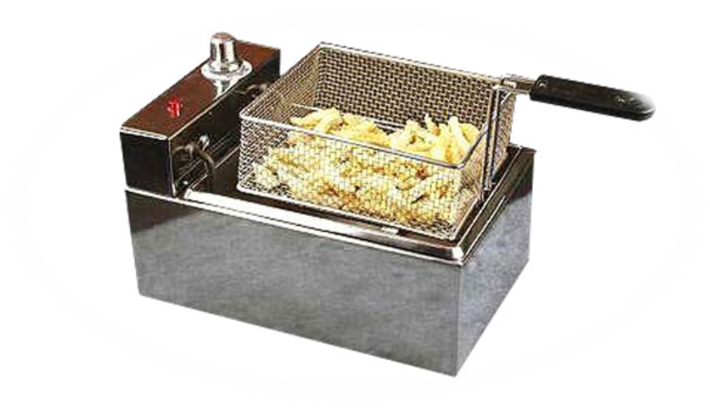

Бажана відповідь: Фритюрницю наповнюють жиром наполовину, оскільки при нагріванні жир піниться. Жир нагрівають до температури 170 - 180°С і закладають підготовлені овочі. Тривалість смаження 2-3 хвилини. Овочі потрібно обсушити перед смаженням. Не допускати попадання рідини у нагрітий фритюрний жир.

2.3.г. Вимоги до санітарії приміщення та особистої гігієни кухаря.

* Підготовка до виконання завдань:

- Перед початком роботи нам необхідно правильно організувати робоче місце(майстер демонструє):

* вимити стіл та інструмент гарячою водою;

* перед початком роботи руки вимити з милом і ополоснути проточною водою , витерти рушником;

* інструмент і інвентар розміщують від працівника праворуч, а оброблюваний продукт – ліворуч. Терези, спеції і приправи при необхідності розташовують у глибині столу на відстані витягнутої руки, обробну дошку – перед собою. Під час роботи працівник повинний стояти прямо, не сутулячись. Неправильне положення корпуса викликає швидку стомлюваність. Деякі операції кухар може виконувати сидячи, тому в кожному цеху необхідно установити високі табурети.

* розмістити під кришкою виробничого столу на поличці для харчових відходів «Харчові відходи»;

* розмістити настільні ваги за розробною дошкою на відстані витянутої руки.

Додаток № 2

**Критерії оцінювання**

Тема № 9 «Приготування страв і гарнірів з овочів та грибів»

Тема Уроку № 3 «Приготування страв і гарнірів зі смажених овочів»

|  |  |  |
| --- | --- | --- |
| Показники якості | Ознаки якості | **Бали** |
| Смак | 1. Характерний, добре виражений  2. Характерний, слабо виражений  3. Сторонній, приємний слабо виражений  4. Сторонній, приємний добре виражений  5. Сторонній, неприємний | **8(0)**  **6 (-2)**  **4 (-4)**  **2 (-6)**  **0 (-8)** |
| Запах | 1. Характерний, добре виражений  2. Характерний, слабо виражений  3. Сторонній, приємний добре виражений  4. Сторонній, неприємний | **8 (0)**  **6 (-2)**  **2 (-6)**  **0 (-8)** |
| Консистенція  основного  продукту | 1. Характерна, добре виражена  2. Характерна, слабо виражена  3. Нехарактерна | **4 (0)**  **2 (-2)**  **0 (-4)** |
| Зовнішній вигляд | 1. Характерний, привабливий, добре виражений  2. Характерний, привабливий, слабо виражений  3. Нехарактерний | **3 (0)**  **1(-2)**  **0 (-3)** |
| Колір | 1. Характерний  2. Нехарактерний | **2 (0)**  **0 (-2)** |

В залежності від суми балів виноситься оцінка страві:

Відмінно - 25

Добре - 17-24

Задовільно - 13-16

Брак - 12 і нижче

Додаток № 3

**Типові помилки та шляхи їх попередження при приготуванні**

**страв зі смажених овочів.**

|  |  |  |  |
| --- | --- | --- | --- |
| № з/п | Помилки | Причина | Шляхи попередження |
| 1. | Картопля смажена у фритюрі сира | При смажені фритюр розігріли вище 170 -180 С | Нагріти фритюр до  t170-180° С, закладати підготовлену картоплю і смажити 3- 5 хв. |
| 2. | Смажені баклажани гіркі | Нарізані баклажани не залишили на 10 -15 хв.,щоб зникла гіркота | Нарізані баклажани посолити. Залишити на 10 - 15 хв., промити , просушити |
| 3. | На смаженій картоплі довго не утворюється рум'яна кірочка, жирпінититься*.* | Посолили нарізану сиру картоплю перед смаженням у фритюрі . | Смажену картоплю виймають шумівкою, кладуть у друшляк для стікання жиру, посипають дрібною сіллю і струшують.. |
| 4. | Картопля смажена основним способом не має рум’яної кірочки. | Картоплю поклали у холодний жир | Підготовлену картоплю кладуть на сковорідку з добре розігрітим жиром. |
| 5. | Картопля не підсмажена і дуже жирна . | Жир не розігріли до потрібної  температури | Посуд з жиром для смаження добре нагрівають |
| 6. | Картопля смажена з відварної не витримала форму | Картопля попередньо була переварена | Для смаження картоплю не переварюють. |

Додаток № 4

**Технологічна картка**

**Картопля смажена (з сирої)**

Рецептура № 327 Збірник рецептур    1998 р

|  |  |  |  |
| --- | --- | --- | --- |
| Найменування сировини | Витрати сировини в г на 1 порцію | | Технологічні вимоги до якості сировини |
| брутто | нетто |
| Картопля | 483 | 362 | Сировина відповідає вимогам діючих стандартів  або  технічних умов |
| Кулінарний жир | 25 | 25 |
| Маргарин столовий | 10 | 10 |
| Сметана | 20 | 20 |
| **Вихід** |  | **260/270** |  |

**Технологія приготування**

Сиру картоплю нарізують брусочками, часточка­ми, кубиками або скибочками, промивають у холодній воді і обсушують. Підго­товлену картоплю кладуть на сковороду або лист з розігрітим жиром шаром 3 см і смажать, періодично помішуючи, до утворення рум'яної кірочки, солять і про­довжують смажити до готовності. Якщо картопля повністю не просмажилася, її доводять до готовності в жаровій шафі. Під час смаження в електросковороді картоплю наприкінці смаження закривають кришкою і доводять до готовності.

Перед подаванням картоплю поливають розтопленим маргарином або смета­ною, посипають зеленню. Окремо можна подати свіжі, солоні або мариновані огірки, томати, салат із свіжої або квашеної капусти.

|  |  |
| --- | --- |
| ***Вимоги до якості***  *Зовнішній вигляд* – смажені овочі мають однакову форму нарізування, яка зберігається.  *Колір* – жовтий з наявністю на поверхні рум`яної шкірочки.  *Консистенція* - зверху хрумка, всередині м`яка.  *Смак і запах* – приємі, характерні для смаженої картоплі. |  |

**Інструкційно-технологічна картка з професії „ Кухар”**

**Тема уроку: «Приготування картоплі смаженої (із сирої)»**

|  |  |  |  |  |  |  |  |  |
| --- | --- | --- | --- | --- | --- | --- | --- | --- |
| **Заголовна частина** | | | | |  | | | |
| **Професія:** Кухар | | | | |
| **Кваліфікація: 3 розряд** | | | | |
| **Учнівська норма часу:** 4 години | | | | |
| **Тема:** Інструктаж з охорони праці та безпечного виконання робіт. Технологія приготування страв з овочів. Відпрацювання приготування відварних, припущених , смажених та запечених овочевих страв. | | | | |
| **Мета:** Закріпити теоретичні знання та сформувати вміння, прийоми ,навички варіння, смаження, запікання овочів, дотримуючись технологічної послідовності приготування, а також вимог безпеки праці, санітарії та гігієни. | | | | |
| ***Збірник рецептур страв і кулінарних виробів для підприємств громадського харчування, 1998 №327*** | | | | | | | | |
| **№ з/п** | | | **Назва продуктів** | | | **Норма продуктів на одну порцію** | | |
|  | | |  | | | **Брутто, г.** | | **Нетто, г.** |
| **1** | | **Картопля** | | | | **483** | | **362** |
| **2** | | **Кулінарний жир** | | | | **25** | | **25** |
| **3** | | **Маргарин столовий** | | | | **10** | | **10** |
| **4** | | **Сметана** | | | | **20** | | **20** |
| **Вихід:** | | | | | |  | | **260/270** |
| **Основна частина** | | | | | | | | |
| **№ з/п** | **Послідовність приготування страви** | | | **Технічні умови приготування страви** | **Обладнання, інструменти, інвентар** | | **Зображення послідовності приготування страви** | | |
| 1 | Сиру картоплю нарізати брусочками, часточками, кубиками або скибочками. | | | Організувати робоче місце для нарізки сирої картоплі, поклавши на стіл обробну дошку та поставивши ємність з обчищеною картоплею.  Бульби картоплі нарізають спочатку на пластинки товщиною 0,7-1см.  і ріжуть їх на брусочки довжиною 3-4см. | Дошка обробна «ОС» та середній ніж кухарської трійки. | |  | | |
| 2 | Промити у холодній воді, щоб шматочки не склеювались і не прилипали до сковорідки чи листа. | | | Нарізану картоплю ретельно промивають під проточною водою у ситі чи друшляку або у ємності. | Ємність з водою чи дур шлак під краном з водою. | |  | | |
| 3 | Обсушити, щоб не розбризкувався жир. | | | Лишню вологу з картоплі видаляють осушуючи її на ситі або на тканині. | Викласти на паперовий рушник, що добре вбирає воду, або на сито, щоб стекла вода. | |  | | |
| 4 | Покласти на сковорідку з розігрітим жиром, шаром 4-5 см і смажити 15-20 хв, періодично помішуючи. | | | Для зручності в наплитну сковорідку або лист чи на чашу електросковороди кладуть жир, розігрівають, викладають нарізану картоплю шаром не більше 3см, обсмажують періодично перемішують до утворення рум’яної шкоринки потім солять і доводять до готовності в жаровій шафі. | Наплитна сковорідка або лист (протвень), лопаточка. | |  | | |
| 5 | Посолити після утворення рум`яної шкірочки. | | |  | |  | | |
| **Правила відпуску:** поливають розтопленим маргарином чи сметаною, посипають подрібненою зеленню. Окремо до картоплі можна подати свіжі, солоні або мариновані огірки, томати, сала із свіжої чи квашеної капусти. | | | | | | | | |
| **Вимоги до якості:**   * зовнішній вигляд: форма нарізки збережена. * колір: жовтий з наявністю на поверхні рум`яної шкірочки. * смак і запах: приємі, характерні для смаженої картоплі. * консистенція: зверху хрумка, всередині м`яка. | | | | | | | | |

**Інструктивна частина ІТК**

1) Обчищайте шкірочку з картоплі якомога тонкіше, під нею міститься біль вітамінів ніж у м`якоті.

2) Нарізайте картоплю перед самим смаженням (т. о.) – це зменшить витрати корисних харчових речовин.

3) Якщо у вас молода картопля, то потримайте її 15-20 хв. у підсоленій воді – це полегшить обчищання шкірочки.

4) Не зберігайте обчищену картоплю у воді більше 3-х годин, вона стане твердою і буде погано доводитися до готовності.

5) Для підвищення продуктивності праці використовуйте добре нагострений ніж.

6) Нарізаючи овочі, користуйтесь обробною дошкою – це зручно і безпечно.

7) Змивайте крохмальні зерна з поверхні нарізаної картоплі, шматочки не будуть злипатися між собою та не прилипатимуть до посуду, не будуть деформуватися при перемішуванні.

8) Обсушуйте нарізану картоплю перед смаженням, жир не буде розбризкуватись, швидше утвориться рум`яна шкоринка, шматочки обсмажаться рівномірно.

9) Не соліть нарізану сиру картоплю перед смаженням.

**Перелік питань для самоконтролю:**

1) Вкажіть значення нарізання овочів.

2) Якими формами краще нарізати овочі для смаження?

3) Техніка нарізки картоплі брусочками, часточками, кубиками, скибочками.

4) Вкажіть ознаки готовності картоплі смаженої основним способом.

**Виконати в зошитах.**

Додаток № 4

**Технологічна картка**

**Картопля смажена (з вареної)**

Рецептура № 326 Збірник рецептур    1998 р

|  |  |  |  |
| --- | --- | --- | --- |
| Найменування сировини | Витрати сировини в г на 1 порцію | | Технологічні вимоги до якості сировини |
| брутто | нетто |
| Картопля | 413 |  | Сировина відповідає вимогам діючих стандартів  або  технічних умов |
| Маса вареної картоплі |  | 301 |
| Кулінарний жир | 24 | 24 |
| Маса смаженої картоплі |  | 250 |
| Маргарин столовий чи сметана | 10 | 10 |
| **Вихід** |  | **260/270** |

**Технологія приготування**

Сиру картоплю нарізують брусочками, часточка­ми, кубиками або скибочками, промивають у холодній воді і обсушують. Підго­товлену картоплю кладуть на сковороду або лист з розігрітим жиром шаром 3 см і смажать, періодично помішуючи, до утворення рум'яної кірочки, солять і про­довжують смажити до готовності. Якщо картопля повністю не просмажилася, її доводять до готовності в жаровій шафі. Під час смаження в електросковороді картоплю наприкінці смаження закривають кришкою і доводять до готовності.

Перед подаванням картоплю поливають розтопленим маргарином або смета­ною, посипають зеленню. Окремо можна подати свіжі, солоні або мариновані огірки, томати, салат із свіжої або квашеної капусти.

|  |  |
| --- | --- |
| ***Вимоги до якості***  *Зовнішній вигляд* – смажені овочі мають однакову форму нарізування, яка зберігається.  *Колір* – жовтий з наявністю на поверхні рум`яної шкірочки.  *Консистенція* - зверху хрумка, всередині м`яка.  *Смак і запах* – приємі, характерні для смаженої картоплі. |  |

**Інструкційно-технологічна картка з професії „ Кухар”**

**Тема: «Приготування картоплі смаженої (із вареної)»**

|  |  |  |  |  |  |  |  |
| --- | --- | --- | --- | --- | --- | --- | --- |
| **Заголовна частина** | | |  | | | | |
| **Професія:** Кухар | | |
| **Кваліфікація: 3 розряд** | | |
| **Учнівська норма часу:** 4 години | | |
| **Тема:** Інструктаж з охорони праці та безпечного виконання робіт. Технологія приготування страв з овочів. Відпрацювання приготування відварних, припущених, смажених та запечених овочевих страв. | | |
| **Мета:** Закріпити теоретичні знання та сформувати вміння, прийоми, навички варіння, смаження, запікання овочів, дотримуючись технологічної послідовності приготування, а також вимог безпеки праці, санітарії та гігієни. | | |
| ***Збірник рецептур страв і кулінарних виробів для підприємств громадського харчування, 1998 №326*** | | | | | | | |
| **№ з/п** | **Назва продуктів** | | | | **Норма продуктів на одну порцію** | | |
|  |  | | | | **Брутто, г.** | | **Нетто, г.** |
| **1** | **Картопля** | | | | **413** | |  |
|  | **Маса вареної картоплі** | | | |  | | **301** |
| **2** | **Кулінарний жир** | | | | **24** | | **24** |
|  | **Маса смаженої картоплі** | | | |  | | **250** |
| **3** | **Маргарин столовий чи сметана** | | | | **10** | | **10** |
| **Вихід:** | | | | |  | | **260/270** |
| **Основна частина** | | | | | | | |
| **№ з/п** | **Послідовність приготування страви** | **Технічні умови приготування страви** | | **Обладнання, інструменти, інвентар** | | **Зображення послідовності приготування страви** | |
| 1 | Неочищену картоплю миють | Ретельно помийте неочищену картоплю, користуючись цупкою мочалкою або щіткою щоб видалити зайву землю або пісок. | | Кран з водою або ємність з водою. | |  | |
| 2 | Варять картоплю у шкірочці. | Покладіть картоплю у каструлю та залийте холодною водою, щоб вона покривала її на 1,0-1,5см.  Закрийте кришкою та варіть 15-20 хв. | | Каструля з водою, плита електрична. | |  | |
| 3 | Охолоджують зцідивши воду. | Перевірте готовність, проколюючи кухарською голкою або вийнявши або розрізавши, вона повинна бути м’якою.  Злийте воду і залиште картоплю до повного охолодження. | | Каструля в якій варилась картопля. | |  | |
| 4 | Обчищають. | Акуратно зріжте шкірочку, видаліть потемнівщі місця. | | Малий ніж кухарської трійки. | |  | |
| 5 | Нарізають тоненькими кружальцями або скибочками. | Наріжте тонкими кружальцями. | | Дошка обробна «ОВ» та середній ніж кухарської трійки. | |  | |
| 6 | Солять і викладають тонким шаром на розігріту з жиром сковороду. | Викладіть на розігріту сковорідку шаром не більшу 5см. Попередньо посоливши, поперчивши. | | Наплитна сковорідка або лист, лопаточка. | |  | |
| 7 | Смажать обережно перевертаючи, щоб зберегти форму нарізки. | Викладіть на розігріту жиром сковорідку і обережно перемішуйте за допомогою лопаточки щоб зберегти форму нарізки. | | Наплитна сковорідка або лист, лопаточка. | |  | |
| **Правила відпуску: Перед подаванням поливають розтопленим маргарином або сметаною. Можна подавати з зеленорю цибулею (5-10 гр на порцію). А можна використати таку картоплю для запечених страв з м`яса та риби.** | | | | | | | |
| **Вимоги до якості:**  *Зовнішній вигляд*: смажені овочі мають однакову форму нарізування, яка зберігається.  *Колір* – жовтий з наявністю на поверхні рум`яної шкірочки.  *Консистенція* - зверху хрумка, всередині м`яка.  *Смак і запах* – приємі, характерні для смаженої картоплі. | | | | | | | |

**Інструктивна частина ІТК**

1) Вибирайте картоплю приблизно однакових розмірів вона звариться одночасно.

2) Не варіть картоплю різних сортів (різного кольору) бо вона матиме різний смак, різний термін доведення до готовності, різну консистенцію і різний колір у звареному вигляді.

3) Не тримайте довго варену не очищену картоплю у воді щоб вона не напиталася водою, це погіршить її смакові властивості.

4) Не заливайте відціджену зварену картоплю холодною водою для охолодження, а краще зачекайте щоб вона охолонула на повітрі.

**Перелік питань для самоконтролю:**

1) Вкажіть значення нарізання овочів.

2) Якими формами краще нарізати овочі для смаження картоплі сирої з відварної?

3) Техніка нарізки картоплі кружальцями, кульками.

4) Чому відварену охолоджувальну картоплю треба очищати дуже тонко?

5) Де застосовують картоплю смажену із відварної?

**Виконати в зошитах**

**Технологічна картка**

**Найменування страви:   *Картопля смажена у фритюрі***

Рецептура № 326 Збірник рецептур    1998 р

|  |  |  |  |
| --- | --- | --- | --- |
| Найменування сировини | Витрати сировини в г на 1 порцію | | Технологічні вимоги до якості сировини |
| брутто | нетто |
| Картопля | 533 | 400 | Сировина відповідає вимогам діючих стандартів  або технічних умов |
| Кулінарний жир | 32 | 32 |
| Маса смаженої картоплі |  | 200 |
| Вершкове масло | 10 | 10 |
| **Вихід** |  | **210** |

**Технологія приготування**

1. Підготовлену картоплю  нарізають брусочками.

2. Промивають у холодній воді.

3. Обсушують.

4. В киплячий жир закладають підготовлену картоплю і смажать до утворення підсмаженої кірочки протягом 8 - 10 хв.

5. Смажену картоплю відкидають на друшляк для стікання жиру.

6. Посипають мілкою сіллю.

         При подачі поливають вершковим маслом.

|  |  |
| --- | --- |
| ***Вимоги до якості***  *Зовнішній вигляд* – картопля  зберегла  форму нарізування.  *Консистенція* – кірочка хрумка, в середині м’яка.  *Колір* – жовтий. *Смак та запах* – характерний для смаженої картоплі | 24 |

**Інструкційно-технологічна картка з професії „ Кухар”**

**Страва «Картопля смажена у фритюрі»**

|  |  |  |  |  |  |  |  |
| --- | --- | --- | --- | --- | --- | --- | --- |
| **Заголовна частина** | | |  | | | | |
| **Професія:** Кухар | | |
| **Кваліфікація: 3 розряд** | | |
| **Учнівська норма часу:** 4 години | | |
| **Тема:** Інструктаж з охорони праці та безпечного виконання робіт. Технологія приготування страв з овочів. Відпрацювання приготування відварних, припущених, смажених та запечених овочевих страв. | | |
| **Мета:** Закріпити теоретичні знання та сформувати вміння, прийоми, навички варіння, смаження, запікання овочів, дотримуючись технологічної послідовності приготування, а також вимог безпеки праці, санітарії та гігієни. | | |
| ***Збірник рецептур страв і кулінарних виробів для підприємств громадського харчування, 1998 №328*** | | | | | | | |
| **№ з/п** | **Назва продуктів** | | | | **Норма продуктів на одну порцію** | | |
|  |  | | | | **Брутто, г.** | | **Нетто, г.** |
| **1** | **Картопля** | | | | **533** | | **400** |
| **2** | **Кулінарний жир** | | | | **32** | | **32** |
|  | **Маса смаженої картоплі** | | | |  | | **200** |
| **3** | **Маргарин столовий чи сметана** | | | | **10** | | **10** |
| **Вихід:** | | | | |  | | **210** |
| **Основна частина** | | | | | | | |
| № з/п | **Послідовність приготування страви** | **Технічні умови приготування страви** | | **Обладнання, інструменти, інвентар** | | **Зображення послідовності приготування страви** | |
| 1 | Сиру картоплю нарізати брусочками, часточками або соломкою. | Організувати робоче місце для нарізки сирої картоплі, поклавши на стіл обробну дошку та поставивши ємність з обчищеною картоплею.  Бульби картоплі нарізають спочатку на пластинки товщиною 0,2-0,5см. і ріжуть їх на брусочки довжиною 4 -5см. | | Дошка обробна «ОС» та середній ніж кухарської трійки. | |  | |
| 2 | Промити у холодній воді, щоб шматочки не склеювались і не прилипали до сковорідки чи листа. | Нарізану картоплю ретельно промивають під проточною водою у ситі чи друшляку або у ємності. | | Ємність з водою чи дур шлак під краном з водою. | |  | |
| 3 | Обсушити, щоб не розбризкувався жир. | Лишню вологу з картоплі видаляють осушуючи її на ситі або на тканині. | | Викласти на паперовий рушник, що добре вбирає воду, або на сито, щоб стекла вода. | |  | |
| 4 | В киплячий жир закладають підготовлену картоплю і смажать до утворення підсмаженої кірочки протягом 8 - 10 хв. | Обсмажують до утворення рум’яної шкоринки. | | Фритюрниця. | |  | |
| 5 | Виймають шумівкою, дають стекти жиру. | Посолити після утворення рум`яної шкірочки. | |  | |  | |
| **Правила відпуску: Перед подаванням поливають розтопленим вершковим маслом. Можна подавати з зеленню .** **Подають , як самостійну страву і як гарнір.** | | | | | | | |
| **Вимоги до якості:**  *Зовнішній вигляд*: смажені овочі мають однакову форму нарізування, яка зберігається.  *Колір* – жовтий з наявністю на поверхні рум`яної шкірочки.  *Консистенція* - зверху хрумка, всередині м`яка.  *Смак і запах* – приємі, характерні для смаженої картоплі. | | | | | | | |

Додаток № 5

**Тестові завдання з теми: «Приготування страв і гарнірів зі смажених овочів»**

***1.*** ***Страву "Картопля фрі" солять*** ***:***

а) на початку смаження

б) в кінці смаження

в) після смаження

***2.* *Овочі смажать основним способом при нагрітій***

***сковороді з жиром до:***

а) 100-120°C

б) 90°C

в) 140-150°C

***3. Вкажіть норми подавання основного гарніру на 1 порцію.***

а) 50, 75, 100, 150 г

б) 200, 250 г

в) 200, 300 г

***4. У фритюрі овочі смажать при температурі -***

а) 140-150°C

б) 170-180°C

в) 200-250°C

***5. При смаженні у фритюрі беруть жиру -***

а) у 5 разів більше ніж овочів

б) у 7 разів більше ніж овочів в) у 4 рази більше ніж овочів

***6. Овочі й вироби з них смажать -***

а) трьома способами

б) двома способами

в) чотирма способами

***7. При смаженні картоплі шматочки її не будуть злипатися і не прилипатимуть до посуду якщо:***

а) картоплю відварити

б) картоплю збризнути оцтом

в) картоплю обсушити

***8. Для приготування картоплі, смаженої з вареної, картоплю:***

а) запікають

б) обчищають

в) відварюють

г) сульфітують

***9. Баклажани солять і залишають на 10-15 хв. для:***

а) видалення шкідників

б) щоб зникла гіркота

в) покращення смаку

Додаток № 6

**Гра « Світлофор»**

На закріплення матеріалу, майстер пропонує пограти в гру «Світлофор».  
Майстер буде зачитувати ствердження, а учні якщо згодні - плескаєте долоні, якщо ж ні – піднімаєте руку.

* Картоплю після нарізання перед смаженням потрібно промити та обсушити? **+**
* Для смаження основним способом картоплю  можна нарізати соломкою? **–**
* Для  приготування капусти смаженої в тісті – капусту попередньо відварюють до напівготовності. **+**
* Картопля нарізана соломкою і смажена у фритюрі називається –пай.**+**
* Для смаження у фритюрі цибулю панірують у сухарях. **–**
* При  приготуванні тіста для капусти смаженої в тісті, яйця додають відразу. -
* Для фритюру жир нагрівають до температури 140-150 о С. **–**
* Цибулю фрі використовують як самостійну страву. **–**
* Для смаження картоплі основним способом її викладають на сковорідку шаром 4-5 см. **+**
* Смажені овочі використовують як гарнір та як самостійну страву. **+**



Додаток № 6

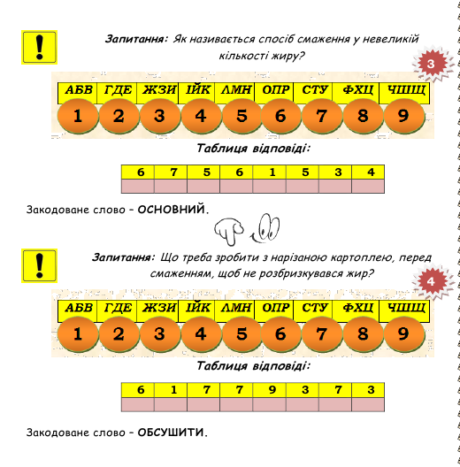**Закодована хвилинка**

Додаток № 7

**Картка - завдання № 1**

1.Практична частина: приготування страви «Картопля смажена (з сирої)»

1.1. Робота зі «Збірником рецептур» - визначити рецептуру заданої страви.

1.2. Розрахувати сировину на необхідну кількість порцій.

1.3. Визначте, скільки обчищених буряків столових можна дістати

зі 123 кг масою нетто у грудні, користуючись таблицею норм відходів.

|  |  |  |
| --- | --- | --- |
| Вид овочів | Пори року | Норми відходів, % |
| Морква | 01.01 | 25 |
| Буряки столові | З 01.09 до 31.12 | 20 |
| Буряки столові | 01.01 | 25 |



1.4. Приготувати страву «Картопля смажена (з сирої)»

1.5. 0цінити якість страв відповідно критеріям оцінювання.

2.Теоретична частина

2.1. Які види капустяних овочів ви знаєте і яка послідовність їх кулінарної обробки?

2.2. Які продукти використовують для приготування страви

«Картопля смажена (з сирої)» **?**

2.3. Підготовлену картоплю кладуть на сковороду або лист з розігрітим жиром шаром ( ) і ( )?

2.4. Яка послідовність приготування страви «Морква в молочному соусі» ?

****2.4. Які вимоги до якості готових страв зі смажених овочів?

Додаток № 7

**Картка - завдання № 2**

1. Практична частина - приготування страви « Картопля смажена (з вареної)»

1.1. Робота зі «Збірником рецептур» - визначити рецептуру заданої страви.

1.2. Розрахувати сировину на необхідну кількість порцій.

1.3. Визначте, скільки обчищеної моркви молодої з бадиллям можна дістати

з 209 кг масою нетто в червні місяці, користуючись таблицею норм відходів

|  |  |  |
| --- | --- | --- |
| Вид овочів | Пори року | Норми відходів, % |
| Морква молода з бадиллям |  | 50 |
| Буряки столові | З 01.09 до 31.12 | 20 |
| Буряки столові | 01.01 | 25 |



1.4.Приготувати страву « Картопля смажена (з вареної)».

1.5. 0цінити якість страв відповідно критеріям оцінювання.

2.Теоретична частина

2.1.Яка послідовність кулінарної обробки цибулевих овочів?

2.2. Які продукти використовують для приготування страви « Картопля смажена (з вареної)»?

2.3. Підготовлену картоплю кладуть шаром ( ) на сковороду з розігрітим жиром і ( ), обережно ( ), щоб збереглася ( ).

2.4. Яка послідовність приготування страви « Картопля смажена (з вареної)»?

****2.4. Які вимоги до готових страв і гарнірів зі смажених овочів ?

Додаток № 7

**Картка - завдання № 3**

1. Практична частина - приготування страви « Картопля смажена у фритюрі»

1.1. Робота зі «Збірником рецептур» - визначити рецептуру даної страви.

1.2. Розрахувати сировину на необхідну кількість порцій.

1.3. Визначте, скільки можна отримати відходів зі 160 кг моркви

у січні місяці, користуючись таблицею норм відходів.

|  |  |  |
| --- | --- | --- |
| Вид овочів | Пори року | Норми відходів, % |
| Морква | З 01.09 до 31.12 | 20 |
| Морква | 01.01 | 25 |
| Буряки столові | З 01.09 до 31.12 | 20 |
| Буряки столові | 01.01 | 25 |



1.4.Приготувати страву « Картопля смажена у фритюрі».

1.5. 0цінити якість страв відповідно критеріям оцінювання.

2.Теоретична частина

2.1.Які види плодових овочів ви знаєте і послідовність їх кулінарної обробки?

2.2. Які правила відпуску страви « Картопля смажена у фритюрі»?

2.3. Як температура нагрітого кулінарного жиру для фритюру?

2.4. Що необхідно зробити, щоб страви зі смажених баклажанів не гірчили?

2.5. Яка послідовність приготування страви « Картопля смажена у фритюрі»?

****2.6. Які вимоги до якості готових страв зі смажених овочів?

Група К-319

Завдання з виробничого навчання

Майстер в/н: Галина Сикало.

**14.05.20р.**

**Тема програми 9: «Приготування страв і гарнірів з овочів».**

**Тема уроку №3. №. Приготування страв і гарнірів з запечених овочів Вимоги до якості. Відпуск.**

1.Скласти стислий конспект по темі, вивчити. Підручник В.С.Доцяк «Українська кухня» Стор.274 -281.

2.Повторити правила безпеки та санітарні норми.

3. Скласти технологічні картки. Розрахувати сировину на 1 порцію та на 4 порції.(додаток 4)

* страви«Картопля, запечена у шкірці із салом».
* страви «Гарбуз запечений зі сметаною».
* трави «Картопля запечена з сиром».

4.Яке обладнання та інструменти вам потрібні для приготування страви?

5.Відповісти на тести.(додаток 5),виконати завдання(дод.6) розрахунки в зошитах.( виділено желтим)

6. Самостійно виконати практичні завдання (дод.6)згідно карток завдання.

Підтвердити виконання відео, фото. Зв’язок через Вайбер або електронну пошту: sykalo093@gmail.com

Перед запіканням більшість овочів підлягає тепловій обробці: їх варять, припускають, тушкують або смажать, а іноді використовують сирими (томати і баклажани). Овочі запікають на листах або порціонних сковородах, попередньо змащених жиром і посипаних сухарями, у жаровій шафі при температурі 250-280 °С до утворення золотистої кірочки на поверхні і температури всередині виробу 80 °С. Страви із запечених овочів поділяють на три групи: овочі, запечені у соусі; запіканки; фаршировані овочі.

***Перед запіканням бабки, запіканки змащуйте яйцем або сметаною, а овочі для запікання в соусі посипайте тертим твердим сиром чи меленими сухарями і збризкуйте маслом.***

**Вимоги охорони праці та безпечного виконання робіт при приготуванні страв з запечених овочів**:

1) Вимити стіл та інструмент гарячою водою.

2) Перед початком роботи руки вимити милом і ополоснути їх

0,2 % розчином хлорного вапна.

3) Розробну дошку розмістити перед собою, на відстані 5 - 6 см від краю столу.

4) Інструмент, інвентар, посуд розмістити праворуч, а оброблені овочі – ліворуч. Ніж покласти лезом до дошки. Розробна дошка повинна мати маркування «ОС».

5) Перед обчищенням овочі помити, первинну обробку здійснювати на окремих, призначених для цього столах; для відходів використовувати окремий посуд.

6) Ножем слід користуватися обережно, пересуватися по кухні-лабараторії слід опустивши ніж лезом донизу і притиснувши до себе.

7) Перед смаженням овочів слід перевірити справність електроплити.

8) Під час приготування страв з овочів слід мати рушник, щоб відкривати кришку, відкривати її слід від себе, щоб запобігти опіків.

9) Після завершення роботи прибрати робоче місце, видалити відходи, вимити дошку, інвентар та інструмент.

Майстер: Група поділяється на 3 бригади ( на 3 робочих місця).

* Бригада №1 (робочі місця №1) готують страву

«Картопля, запечена у шкірці із салом»;

* Бригада №2( робочі місця №2) готують страву

«Гарбуз запечений зі сметаною»;

* Бригада №3(робочі місця №3)готують страву

«Картопля запечена з сиром» .

Запечені овочі та вироби з овочів мають рівну поверхню, без тріщин, з рум'яною кірочкою. Колір і смак — харак­терні овочам, з яких приготовлені запечені страви. Овочі, запечені під соусом, повністю і рівномірно вкриті соусом, на поверхні — рум'яна кірочка. Консистен­ція оболонки запіканок, бабки пухка, не тягуча, начинка соковита, у голубців — м'яка, соковита.

Голубці, перець фарширований зберігають форму, консистенція соковита, м'я­ка, смак і запах — властивий овочам, начинкам і соусу. Запечені страви з овочів зберігають не більш ніж 2 год.

Акцентувати учнів на вивчення матеріалу і досягнення позитивних результатів.

* Послідовність приготування страви «Картопля, запечена у шкірці із салом».
* Послідовність приготування страви «Гарбуз запечений зі сметаною».
* Послідовність приготування страви «Картопля запечена з сиром».
* Правила бракеражу готових страв:визначення відповідності вимогам якості та критеріїв оцінювання. (Додаток № 2).
* Перед початком роботи перевіряють санітарний стан жарової поверхні плити, заземлення, справність пакетних перемикачів. Конфорки повинні мати гладеньку поверхню без тріщин;
* наплитний посуд заповнюють рідиною не більше 80 % її об’єму;
* спочатку вмикають загальний пусковий пристрій потім конфорки;
* забороняється залишати не завантажену конфорку в режимі повного нагріву;
* після закінчення роботи плиту вимикають від ел. мережі та після її повного охолодження чистять, миють плиту.
* Які вимоги до інструменту, інвентарю, посуду.

Бажана відповідь : Ножі та розробні дошки повинні бути промарковані «ОС» , наплитний посуд з рівним дном, ножі з міцно насадженими, дерев'яними ручками;

- Які вимоги до роботи на електроплиті з кухонним посудом?

Бажана відповідь:(не пересувати наповнені каструлі по поверхні плити; каструлі заповнюють продуктами на ¾ об’єму; не переливати на плиті рідину з однієї каструлі в іншу; не допускати попадання рідини на плиту; відкривати кришку з каструлі рухом « на себе»; гарячі каструлі, сковорідки знімати з плити, користуючись рушником

2.3.г. Вимоги до санітарії приміщення та особистої гігієни кухаря.

* Підготовка до виконання завдань:

- Перед початком роботи нам необхідно правильно організувати робоче місце(майстер демонструє):

* вимити стіл та інструмент гарячою водою;

* перед початком роботи руки вимити з милом і ополоснути проточною водою , витерти рушником;

* інструмент і інвентар розміщують від працівника праворуч, а оброблюваний продукт – ліворуч. Терези, спеції і приправи при необхідності розташовують у глибині столу на відстані витягнутої руки, обробну дошку – перед собою. Під час роботи працівник повинний стояти прямо, не сутулячись. Неправильне положення корпуса викликає швидку стомлюваність. Деякі операції кухар може виконувати сидячи, тому в кожному цеху необхідно установити високі табурети.

* розмістити під кришкою виробничого столу на поличці для харчових відходів «Харчові відходи»;

* розмістити настільні ваги за розробною дошкою на відстані витягнутої руки.

Додаток 4

**Технологічна карта**

**Найменування страви « *Картопля, запечена з сиром»***

№ 1.193. Картопля, запечена із сиром ; Збірник рецептур національних страв та кулінарних виробів, правових, нормативно-правових та інших актів для закладів ресторанного господарства

|  |  |  |  |
| --- | --- | --- | --- |
| Найменування сировини | Витрати сировини в г на 1 порцію | | Технологічні вимоги до якості сировини |
| брутто | нетто |
| Картопля | 147 | 110 | Сировина відповідає вимогам діючих стандартів  або технічних умов |
| Маса вареної картоплі |  | 107 |
| Сир | 102 | 100 |
| Масло вершкове або маргарин столовий | 10 | 10 |
| Сметана | 15 | 15 |
| Маса напівфабрикату |  | 230 |
| ВИХІД |  | 200 |

**Технологія приготування**

1. Зварену обчищену картоплю нарізують кружальцями. 2. Викладають на порціонну сковороду вперемішку з сиром. 3.Поливають вершковим маслом або маргарином, сметаною. 4.Запікають.

|  |  |
| --- | --- |
| ***Вимоги до якості***  ***Зовнішній вигляд*** – картопля зберегла форму нарізки,  кірочка рум’яна.  ***Консистенція –*** м’яка, соковита.  ***Колір –*** шкоринки - золотистий.  ***Смак та запах*** –  картоплі з сиром | 25 |

**Інструкційно-технологічна картка з професії „ Кухар”**

**Тема уроку № 5: «Приготування картоплі, запеченої із сиром»**

|  |  |  |  |  |  |  |  |  |
| --- | --- | --- | --- | --- | --- | --- | --- | --- |
| **Заголовна частина** | | | | | | | | |
| Професія : Кухар | | | | |  | | | |
| Кваліфікація : 3 розряд | | | | |
| Учнівська норма часу 4 години | | | | |
| Тема уроку в/н Технологія приготування страв з овочів | | | | |
| Мета : Закріпити теоретичні знання та сформувати первинні вміння, прийоми та навички по приготуванню блюд з запечених овочів, дотримуючись вимог санітарії та гігієни праці, безпеки праці | | | | |
| № 1.193. Картопля, запечена із сиром  Збірник рецептур національних страв та кулінарних виробів, правових, нормативно-правових та інших актів для закладів ресторанного господарства / автор-розробник і укладач О.В.Шалимінов. – К. : Арій, 2011. 992 с. | | | | | | | | |
| № з/п | | Назва продуктів | | | | Норма продуктів на одну порцію | | |
| Брутто, г | | Нетто, г |
| 1 | | Картопля | | | | 147 | | 110 |
|  | | Маса вареної картоплі | | | |  | | 107 |
| 2 | | Сир | | | | 102 | | 100 |
| 3 | | Масло вершкове або маргарин | | | | 10 | | 10 |
| 4 | | Сметана | | | | 15 | | 15 |
|  | | Маса напівфабрикату | | | |  | | 230 |
|  | | Вихід | | | |  | | 200 |
| **Основна частина** | | | | | | | | |
| № з/п | Послідовність приготування страви | | Технічні умови приготування страви | Обладнання, інструмент, інвентар | | | Зображення послідовності приготування страви | |
| 1 | Картоплю миють, відварюють у шкірочці | | Готовність визначають методом проколювання | Плита газова чи електрична, наплитний посуд | | |  | |
| 2 | Відварену картоплю очищають, нарізають кружальцями | | Товщина шматочка картоплі 3-4 мм | Робоча дошка, ніж з поварської трійки | | |  | |
| 3 | Порційну сковорідку змазують маслом чи маргарином, викладають картоплю вперемішку з сиром, поливають маслом і сметаною | | Масло чи маргарин попередньо розтоплюють, | Порційна сковорідка, духова шафа | | |  | |
| 4 | Запікають до утворення рум’яної кірочки | | Шафу нагрівають до 200 градусів |  | | |  | |
| **Правила відпуску:** запечену з сиром картоплю подають при температурі 65-70 градусів, виходом 200 грам, у порційній сковорідці, поставивши її на порційну тарілку. | | | | | | | | |
| **Вимоги до якості:**  - зовнішній вигляд: блюдо має рум’яний колір, картопля зберігає форму, кожен шматочок має приблизно однаковий розмір, шматочки рівномірно покриті масою з сметани та сиру;  - колір: зверху зарум’янений, всередині злегка кремуватий;  - смак і запах: в міру солоний, з присмаком сиру і сметани, запах запеченої картоплі і сметани з сиром;  - консистенція: м’яка, ніжна, соковита, злегка розсипчаста. | | | | | | | | |
| **Інструктивна частина ІТК**   1. Правила подачі блюда. 2. Для миття картоплі слід використовувати з синтетичною щетиною середньої жорсткості. 3. Під час варки картоплі не переварювати її. 4. При викладанні на сковорідку всі компоненти розміщувати в посуді рівномірно. | | | | | | | | |
| **Перелік питань для самоконтролю**   1. Правила подачі блюда. 2. Підбір посуду для подачі блюда. 3. Правила використання блюда як гарніру. | | | | | | | | |
| **Вимоги охорони праці та безпечного виконання робіт при приготуванні страви**   1. 1. Дотримуватися вимог санітарії і гігієни при приготуванні і подачі страви. 2. 2. Використовувати маркований інвентар. 3. 3. Правильно організовувати робоче місце. 4. 4. Електричне обладнання повинно бути справним, заземленим, зануленим. 5. 5. Після закінчення роботи робоче місце повинно бути прибраним. | | | | | | | | |

Додаток № 4

**Технологічна карта**

**Найменування страви «Картопля, запечена у шкірці із салом»**

№ 1.192. Збірник рецептур національних страв та кулінарних виробів, правових, нормативно-правових та інших актів для закладів ресторанного господарства . 2011р

|  |  |  |  |
| --- | --- | --- | --- |
| Найменування сировини | Витрати сировини в г на 1 порцію | | Технологічні вимоги до якості сировини |
| брутто | нетто |
| Картопля | 125 | 125 | Сировина відповідає вимогам діючих стандартів  або технічних умов |
| Сало шпик | 25 | 24 |
| Маса напівфабрикату |  | 149 |
| Вихід |  | 115 |

**Технологія приготування**

1. Картоплю добре миють. 2. Помиту картоплю розрізають навпіл. 3. Сало нарізають кусочками прямокутної форми масою 3-4 грами. 4. На зріз картоплі кладуть шматочок сала, посипають сіллю, перцем.  5. Напівфабрикат загортають у фольгу. 6. Запікають у духовій шафі 30-35 хвилин до готовності

|  |  |
| --- | --- |
| **Вимоги до якості:**  - ***зовнішній вигляд***: картопля зберігає форму, кожен шматочок має приблизно однаковий розмір, зверху лежить шматочок підтопленого сала;  ***- колір***: злегка кремуватий;  ***- смак і запах***: в міру солоний, з присмаком перцю, запах запеченої картоплі і розігрітого сала;  ***- консистенція***: м’яка, злегка розсипчаста. |  |

**Інструкційно-технологічна картка з професії „ Кухар”**

**Тема: «Приготування картоплі, запеченої у шкірці із салом»**

|  |  |  |  |  |  |
| --- | --- | --- | --- | --- | --- |
| **Заголовна частина** | | | | | |
| Професія : Кухар | | | |  | |
| Кваліфікація : 3 розряд | | | |
| Учнівська норма часу 4 години | | | |
| Тема програми № 9 № «Приготування страв і гарнірів з овочів та грибів». Тема уроку в/н № 5 Приготування страв з запечених овочів. | | | |
| Мета: Закріпити теоретичні знання та сформувати первинні вміння, прийоми та навички по приготуванню блюд з запечених овочів, дотримуючись вимог санітарії та гігієни праці, безпеки праці | | | |
| № 1.192. Картопля, запечена у шкірці із салом  Збірник рецептур національних страв та кулінарних виробів, правових, нормативно-правових та інших актів для закладів ресторанного господарства / автор-розробник і укладач О.В.Шалимінов. – К. : Арій, 2011. 992 с. | | | | | |
| № з/п | Назва продуктів | | | Норма продуктів на одну порцію | |
| Брутто, г | Нетто, г |
| 1 | Картопля | | | 125 | 125 |
| 2 | Сало шпик | | | 25 | 24 |
|  | Маса напівфабрикату | | |  | 149 |
|  | Вихід | | |  | 115 |
| Основна частина | | | | | |
| № з/п | | Послідовність приготування страви | Технічні умови приготування страви | Обладнання, інструмент, інвентар | Зображення послідовності приготування страви |
| 1 | | Картоплю добре миють | Проточна вода кімнатної температури | Щітка, посуд для зберігання |  |
| 2 | | Помиту картоплю розрізають навпіл | Розріз роблять гострим ножем вздовж картоплини | Ніж, робоча дошка з маркуванням ОС |  |
| 3 | | Сало нарізають кусочками прямокутної форми масою 3-4 грами | Шматочок повинен бути товщиною2-3 мм і близьким за площею до розрізаної картоплини | Ніж, робоча дошка з маркуванням МС |  |
| 4 | | На зріз картоплі кладуть шматочок сала, посипають сіллю, перцем | Кількість солі і перцю повинні відповідати нормам | Використовують спеціальну сільницю і пристрій для помелу перцю |  |
| 5 | | Напівфабрикат загортають у фольгу | Фольгу нарізають на прямокутники потрібного розміру Слід залишати повітряний простір між картоплею і фольгою | Фольга стандартної товщини |  |
| 6 | | Запікають у духовій шафі 30-35 хвилин до готовності | Напівфабрикат викладають на жаровню і ставлять у розігріту до 200градусів духову шафу | Духова шафа, жаровня |  |
| **Правила відпуску:** картоплю подають при температурі 65-70 градусів, виходом 115 грам, без фольги, поливають жиром, що витопився в процесі теплової обробки. | | | | | |
| **Вимоги до якості:**  -зовнішній вигляд: картопля зберігає форму, кожен шматочок має приблизно однаковий розмір, зверху лежить шматочок підтопленого сала;  -колір: злегка кремуватий;  -смак і запах: в міру солоний, з присмаком перцю, запах запеченої картоплі і розігрітого сала;  -консистенція: м’яка, злегка розсипчаста. | | | | | |
| **Інструктивна частина ІТК**   1. Умови подачі блюда 2. Для миття картоплі слід використовувати щітку з синтетичною щетиною середньої жорсткості 3. Сало слід використовувати зі спинної частини 4. Загортаючи картоплину у фольгу, слід залишати повітряний прошарок, щоб вона краще пропеклася. | | | | | |
| **Перелік питань для самоконтролю**   1. Правила подачі блюда 2. Підбір посуду для подачі блюда 3. Правила використання блюда як гарніру. | | | | | |

Додаток № 4

**Технологічна картка.**

**Гарбуз запечений зі сметаною.**

Рецептура № 388 Збірник рецептур , 1989 р.

|  |  |  |  |  |
| --- | --- | --- | --- | --- |
| № з/п | Продукти | На 1 порцію | | Технологічні вимоги до якості сировини |
| Брутто | Нетто | Сировина відповідає вимогам діючих стандартів  або технічних умов |
| **1** | Гарбуз | 250 | 175 |
| **2** | Борощно пшеничне | 8 | 8 |
| **3** | Маргарин столовий | 15 | 15 |
| **4** | Цукор | 15 | 15 |
| **5** | Сметана | 15 | 15 |
| **6** | Сир твердий | 5 | 5 |
| **7** | Сухарі пшеничні | 3 | 3 |
|  | Маса  напівфабрикату | - | 220 |
|  | **Вихід:** | **-** | **200** |

**Технологія приготування:**

|  |  |
| --- | --- |
| ***Вимоги до якості:***  - ***зовнішній вигляд***: запечений гарбуз має рівну поверхню, без тріщин, з рум'яною кірочкою**;**  ***- колір***: скоринки - золотистий ;  ***- смак і запах***: характерні овочам, з яких приготовлена страва ;  ***- консистенція***: скоринка запіканки - пухка, в середині виробу соковита . |  |

Обчищений , промитий гарбуз нарізають скибочками, солять, панірують у борошні і обсмажують. Викладають у сотейник або на лист, змащений маргарином і посипаний сухарями, посипають цукром, заливають сметаною, посипають тертим сиром, збризкують маргарином і запікають при температурі 180 – 190 С.

**Інструкційно-технологічна картка з професії „ Кухар”**

**Страва: «Гарбуз запечений зі сметаною.»**

|  |  |  |  |  |  |
| --- | --- | --- | --- | --- | --- |
| **Заголовна частина** | | | | | |
| Професія : Кухар | | | | [http://vegrec.ru/wp-content/uploads/2008/10/zapekanka_kartofelnai.jpg](http://vegrec.ru/wp-content/uploads/2008/10/zapekanka_kartofe) | |
| Кваліфікація : 3 розряд | | | |
| Учнівська норма часу 4 години | | | |
| Тема програми № 9 № «Приготування страв і гарнірів з овочів та грибів». Тема уроку в/н № 5 Приготування страв з запечених овочів. | | | |
| Мета: Закріпити теоретичні знання та сформувати первинні вміння, прийоми та навички по приготуванню блюд з запечених овочів, дотримуючись вимог санітарії та гігієни праці, безпеки праці | | | |
| Рецептура №388 Збірник рецептур , 1989 р. | | | | | |
| № з/п | | Назва продуктів | | Норма продуктів на одну порцію | |
| Брутто, г | Нетто, г |
| 1 | | Гарбуз | | 250 | 175 |
| 2 | | Борощно пшеничне | | 8 | 8 |
| 3 | | Маргарин столовий | | 15 | 15 |
| 4 | | Цукор | | 15 | 15 |
| 5 | | Сметана | | 15 | 15 |
| 6 | | Сир твердий | | 5 | 5 |
| 7 | | Сухарі пшеничні | | 3 | 3 |
| 8 | | Маса  напівфабрикату | | - | 220 |
| 9 | | **Вихід:** | | **-** | **200** |
| Основна частина | | | | | |
| № з/п | Послідовність приготування страви | | Технічні умови приготування страви | Обладнання, інструмент, інвентар | Зображення послідовності приготування страви |
| 1 | Первинна обробка гарбуза.  Обчищений , промитий гарбуз нарізають скибочками, солять, панірують в борошні і обсмажують. | | Первинна кулінарна обробка.Гострим ножем нарізують. | Ніж, обробна дошка, лоток для зберігання | [http://im6-tub-ua.yandex.net/i?id=249507788-61-72](http://images.yandex.ua/yandsearch?source=wiz&text=%D1%84%D0%BE%D1%82%D0%BE-%D1%80%D0%B5%D1%86%D0%B5%D0%BF%D1%82%20%D0%B3%D0%B0%D1%80%D0%B1%D1%83%D0%B7%20%D0%B7%D0%B0%D0%BF%D0%B5%D1%87%D0%B5%D0%BD%D0%B8%D0%B9&noreask=1&img_url=http://povar.ru/uploads/24/f6/22/cc/zapechennaya_svinina_s_tikvoi-prv3_21952.jpg&pos=427&rpt=simag)[http://img.cookorama.net/uploads/images/00/00/99/2010/11/03/d5032a.jpg](http://img.cookorama.net/uploads/images/00/00/99/2010/11/03/d5) |
| 2 | Викладають у сотейник або на лист, змащений маргарином і посипаний сухарями, посипають цукром. | | Заливають сметаною, посипають тертим сиром, збризкують маргарином і запікають при температурі 180 – 190 С. | Лист, тертка, жарова шафа, сотейник. | [http://vegrec.ru/wp-content/uploads/2008/10/zapekanka_kartofelnai.jpg](http://vegrec.ru/wp-content/uploads/2008/10/zapekanka_kartofe) |
| **Правила відпуску:** Подають страву порціями з маслом або сметаною. | | | | | |
| ***Вимоги до якості:***  - ***зовнішній вигляд***: запечений гарбуз має рівну поверхню, без тріщин, з рум'яною кірочкою**;**  ***- колір***: скоринки - золотистий ;  ***- смак і запах***: характерні овочам, з яких приготовлена страва ;  ***- консистенція***: скоринка запіканки - пухка, в середині виробу соковита. | | | | | |
| **Інструктивна частина ІТК**  Готують страви і гарніри з овочів у соусному відділенні гарячого цеху, де ви­користовують таке обладнання, як стаціонарні казани, електросковороди, елект­роплити; наплитний посуд — наплитні казани, каструлі, каструлі з сітчастими втулками, сотейники, сковороди, листи; інвентар — шумівки, дерев'яні копист­ки, кухарські лопатки, друшляки, сита.  Подають страви в підігрітих столових мілких тарілках, баранчиках, порціон­них сковородах. | | | | | |
| **Перелік питань для самоконтролю**  1.Яке значення запечених страв з овочів у харчуванні людини?  2. Які процеси відбуваються у овочах під час теплової обробки?  3. Яких правил слід дотримуватися, щоб зменшити втрати вітаміну С при тепловій обробці?  4. В чому особливість приготування запечених страв з овочів?  5. Яким вимогам мають відповідати страви із запечених овочів?  6. Як готують голубці любительські?  7. Як готують гарбуз запечений з яйцями?  8. Складіть технологічну схему приготування картоплі запеченої з салом і часниковою заправою.  Виконати в зошитах | | | | | |

Додаток № 5

|  |  |  |
| --- | --- | --- |
| **№ з/п** | **Завдання** | **Варіанти відповідей** |
| 1. | Запечені страви з овочів зберігають протягом | 1 год.  2 год.  3 год. |
| 2. | Овочі запікають при температурі | 160-180°C  200-250°C  250-280°C |
| 3. | Вкажіть норми подавання основного гарніру на 1 порцію | а) 50, 75, 100, 150 г ;  б) 200, 250 г  в) 200, 300 г . |
| 4. | Рулет картопляний після запікання має тріщини. | Запікали при малій ȶ. ȶ запікання 250-280°С. |
| 5. | Для збереження вітаміну С овочі слід | а) класти у киплячу воду;  б) нарізати і зберігати у холодній воді;  в) варити при закритій кришці. |

***Тестові завдання***

До теми уроку № 5

«Приготування страв з запечених овочів»

Додаток № 5

**Відмітити у таблиці позначкою «+» продукти, які входять до складу овочевих страв**.

|  |  |  |  |  |  |  |  |
| --- | --- | --- | --- | --- | --- | --- | --- |
| Продукти | **Страви з запечених овочів** | | | | | | |
| Картопля запечена з грибами | | Бабка з моркви та свіжого сиру | Гарбуз запечений зі сметаною | Картопля запечена з сиром | Капуста, запечена з грибами | |
| Картопля | |  |  |  |  | |  |
| Капуста | |  |  |  |  | |  |
| Морква | |  |  |  |  | |  |
| Петрушка | |  |  |  |  | |  |
| Цибуля ріпчаста | |  |  |  |  | |  |
| Гарбуз | |  |  |  |  | |  |
| Горошок зелений  консервований | |  |  |  |  | |  |
| Яйця | |  |  |  |  | |  |
| Цукор | |  |  |  |  | |  |
| Маргарин столовий | |  |  |  |  | |  |
| Молоко | |  |  |  |  | |  |
| Гриби | |  |  |  |  | |  |
| Крупа манна | |  |  |  |  | |  |
| Борошно | |  |  |  |  | |  |
| Олія рослинна | |  |  |  |  | |  |
| Сметана | |  |  |  |  | |  |

Додаток № 6

**Картка - завдання № 1**

Тема програми № 9 « Приготування страв і гарнірів з овочів»

Тема уроку № 5 « Приготування страв і гарнірів з запечених овочів»

1. Практична частина: приготування страви «Картопля, запечена у шкірці із салом»

1.1. Робота зі «Збірником рецептур» - визначити рецептуру заданої страви.

1.2. Розрахувати сировину на необхідну кількість порцій.

1.3. Визначте, скільки обчищених буряків столових можна дістати

зі 123 кг масою нетто у грудні, користуючись таблицею норм відходів.

|  |  |  |
| --- | --- | --- |
| Вид овочів | Пори року | Норми відходів, % |
| Морква | 01.01 | 25 |
| Буряки столові | З 01.09 до 31.12 | 20 |
| Буряки столові | 01.01 | 25 |



1.4. Приготувати страву «Картопля, запечена у шкірці із салом»

1.5. 0цінити якість страв відповідно критеріям оцінювання.

**Теоретична частина :**

1. Скласти технологічну схему приготування «Картопля, запечена у шкірці із салом» за допомогою інструкційної картки.

2. Виконати перерахунок сировини технологічної картки на кількість чоловік в бригаді.

3. Вставити пропущені слова та визначити назву страви.

Зварену обчищену _____________ нарізують ____________, викладають на порційну ______________ в перемішку з _________, поливають вершковим маслом або маргарином, сметаною і ___________.

Додаток № 6

**Картка - завдання № 2**

Тема програми № 9 « Приготування страв і гарнірів з овочів»

Тема уроку № 5 « Приготування страв і гарнірів з запечених овочів»

1. Практична частина: приготування страви «Гарбуз запечений зі сметаною»

1.1. Робота зі «Збірником рецептур» - визначити рецептуру заданої страви.

1.2. Розрахувати сировину на необхідну кількість порцій.

1.3. Визначте, скільки обчищених буряків столових можна дістати

зі 123 кг масою нетто у грудні, користуючись таблицею норм відходів.

|  |  |  |
| --- | --- | --- |
| Вид овочів | Пори року | Норми відходів, % |
| Морква | 01.01 | 25 |
| Буряки столові | З 01.09 до 31.12 | 20 |
| Буряки столові | 01.01 | 25 |



1.4. Приготувати страву «Гарбуз запечений зі сметаною»

1.5. 0цінити якість страв відповідно критеріям оцінювання.

**Теоретична частина :**

1. Скласти технологічну схему приготування страви «Гарбуз запечений з сметаною» за допомогою інструкційної картки.

2. Виконати перерахунок сировини технологічної картки на кількість чоловік в бригаді.

3. Вставити пропущені слова та визначити назву страви.

Зварену ___________ та свіжий сир ________, додати яйця, цукор, ________________, перемішати. Масу викласти на змащений та посипаний ______________ лист, поверхню розрівняти, змастити __________________ та ______________у жаровій шафі. При відпуску: нарізають на порції , поливають сметаною.

Додаток № 6

**Картка - завдання № 3**

Тема програми № 9 « Приготування страв і гарнірів з овочів»

Тема уроку № 5 « Приготування страв і гарнірів з запечених овочів»

1. Практична частина: приготування страви «Картопля запечена з сиром»

1.1. Робота зі «Збірником рецептур» - визначити рецептуру заданої страви.

1.2. Розрахувати сировину на необхідну кількість порцій.

1.3. Визначте, скільки обчищених буряків столових можна дістати

зі 123 кг масою нетто у грудні, користуючись таблицею норм відходів.

|  |  |  |
| --- | --- | --- |
| Вид овочів | Пори року | Норми відходів, % |
| Морква | 01.01 | 25 |
| Буряки столові | З 01.09 до 31.12 | 20 |
| Буряки столові | 01.01 | 25 |



1.4. Приготувати страву «Картопля запечена з сиром»

1.5. 0цінити якість страв відповідно критеріям оцінювання.

**Теоретична частина :**

1. Скласти технологічну схему приготування страви «Картопля запечена з сиром» за допомогою інструкційної картки.

2. Виконати перерахунок сировини технологічної картки на кількість чоловік в бригаді.

3. Вставити пропущені слова та визначити назву страви.

 Обчищений , промитий _________________ нарізають скибочками, солять, панірують у борошні і _______________. Викладають на лист, змащений _________________ і посипаний сухарями, посипають цукром, заливають сметаною, посипають ___________ сиром, збризкують маргарином і __________ при температурі 180 - 190° С.